МІНІСТЕРСТВО ОСВІТИ І НАУКИ УКРАЇНИ
ЗАПОРІЗЬКИЙ НАЦІОНАЛЬНИЙ УНІВЕРСИТЕТ
ЮРИДИЧНИЙ ФАКУЛЬТЕТ

Кафедра адміністративного та господарського права

Кваліфікаційна робота
магістра

на тему: «Європейські та міжнародно-правові стандарти моніторингу способу життя публічних службовців як різновид контролю»

Виконала: студентка магістратури, групи 8.0819-1
Спеціальності: 081 Право
Освітньої програми: правознавство
В.Г. Тимошенко

Керівник: д.ю.н., проф. Т.О. Коломоєць
Рецензент: д.ю.н., проф. В.К. Колпаков

Запоріжжя – 2020
МІНІСТЕРСТВО ОСВІТИ І НАУКИ УКРАЇНИ
ЗАПОРІЗЬКИЙ НАЦІОНАЛЬНИЙ УНІВЕРСИТЕТ

Факультет: юридичний

Кафедра: адміністративного та господарського права
Рівень вищої освіти: магістр

Спеціальність: 081 Право

ЗАТВЕРДЖУЮ
Завідувач кафедри______________
«_____»_____________20____року

З А В Д А Н Н Я

НА КВАЛІФІКАЦІЙНУ РОБОТУ СТУДЕНТУ
Тимошенко Валерії Геннадіївні

- Тема роботи (проекту): «Європейські та міжнародно-правові стандарти моніторингу способу життя публічних службовців як різновид контролю»
керівник роботи: Коломоєць Тетяна Олександрівна, д.ю.н., професор
затверджені наказом ЗНУ від «14» травня 2020 року № 553-с
- Строк подання роботи: грудень 2020
- Вихідні дані до роботи: нормативно-правові акти, міжнародні договори, наукові статті, дисертації, монографії, підручники, навчальні посібники, статистичні дані.
- Зміст розрахунково-пояснювальної записки (перелік питань, які потрібно розробити): вітчизняні підходи до розуміння, зарубіжні практики впровадження, європейські та міжнародно-правові стандарти, основні аспекти адаптації моніторингу способу життя публічних службовців як різновиду державного фінансового контролю.
- Перелік графічного матеріалу (з точним зазначенням обов’язкових креслень): схеми, таблиці, листування, малюнки, діаграми.

- Консультанти розділів роботи
Розділ | Прізвище, ініціали та посада  Консультанта | Підпис, дата
 |  | завдання  видав | завдання  прийняв
1 | Коломоєць Т.О.
2 | Коломоєць Т.О.

- Дата видачі завдання 20 травня 2020 року

КАЛЕНДАРНИЙ ПЛАН

№  з/п | Назва етапів кваліфікаційної роботи | Строк виконання етапів роботи | Примітка
1 | Обрання та затвердження теми | Травень 2020 р. | виконано
2 | Складання плану роботи | Травень 2020 р. | виконано
3 | Пошук необхідної літератури | Червень 2020 р. | виконано
4 | Написання пояснювальної записки | Липень 2020 р. | виконано
5 | Опублікування тез доповідей | Липень 2020 р. | виконано
6 | Написання практичної частини роботи | Серпень 2020 р. | виконано
7 | Оформлення списку використаних джерел | Вересень 2020 р. | виконано
8 | Написання висновків до роботи | Жовтень 2020 р. | виконано
9 | Попередній захист на кафедрі | Листопад 2020 р. | виконано
10 | Проходження нормоконтролю | Листопад 2020 р. | виконано
11 | Захист роботи в ДЕК | Грудень 2020 р. | виконано

Студентка ________________ В.Г. Тимошенко

Керівник роботи (проекту) _______________ Т.О. Коломоєць

Нормоконтроль пройдено

Нормоконтролер _____________ М.В. Титаренко

РЕФЕРАТ

Тимошенко В. Європейські та міжнародно-правові стандарти моніторингу способу життя публічних службовців як різновид контролю. Запоріжжя, 2020. 103 с.
Кваліфікаційна робота складається зі 103 сторінок, містить 73 джерел використаної інформації.
Протягом останнього десятиріччя в Україні відбуваються законодавчі трансформаційні процеси, переважно, зумовлені євроінтеграційними прагненнями. Так, підписання у 2014 році Угоди про асоціацію Україна – Європейський союз (далі – ЄС), а також органічні суспільні потреби в удосконаленні усіх сфер життєдіяльності ставлять перед державою реальні завдання модернізації діяльності публічної влади. При цьому, у країнах Європи інструменти модернізації є уніфікованими, розробленими з урахуванням сучасних потреб та реалій, а тому їх впровадження є не тільки потребою задля подальшої євроінтеграції, а й більш зручним та простим способом поліпшити діяльність органів публічного адміністрування.
Необхідність дотримання стандартів та інших уніфікованих правил необхідна у будь-який сфері правового регулювання суспільних відносин, проте, в антикорупційній сфері встановлення, дотримання та удосконалення таких стандартів є вкрай необхідним, що зумовлено специфікою відносин.
Актуальність теми дослідження зумовлена і останніми колапсами роботи антикорупційної системи в Україні. Зазначений «колапс» полягає у тому, що Конституційний суд України своїм рішенням від 27 жовтня 2020 року № 13-р/2020 фактично зупинив роботу вищезазначених антикорупційних органів та інститутів, визнавши, що окремі положення Закону України «Про запобігання корупції» та стаття 366-1 Кримінального кодексу України не відповідають Конституції України. Так, в Україні з’явилась реальна, термінова потреба привести «до ладу» антикорупційну систему щодо аспектів відповідності Конституції України та щодо не менш актуального підвищення ефективності роботи вищезазначених органів та інституцій. З огляду на вищенаведене, питання оновлення антикорупційної системи, зокрема приведення до стандартів моніторингу способу життя суб’єктів декларування, є вкрай актуальною темою.
Метою кваліфікаційної роботи є аналіз європейських, міжнародно-правових стандартів проведення моніторингу способу життя, виокремлення проблем, прогалин та недоліків у порівняльному вимірі із вітчизняною моделлю, а також, розробка рекомендацій та пропозицій щодо удосконалення проведення моніторингу способу життя публічних службовців.
Об’єктом дослідження даної кваліфікаційної роботи є впровадження європейських та міжнародно-правових стандартів у суспільні відносини, які безпосередньо пов’язані із моніторингом способу життя публічних службовців.
Предметом дослідження є вітчизняні підходи до розуміння, зарубіжні практики впровадження моніторингу способу життя публічних службовців, європейські та міжнародно-правові стандарти проведення моніторингу способу життя, а також, основні аспекти адаптації та впровадження європейських та міжнародно-правових стандартів моніторингу способу життя публічних службовців в Україні.
Для проведення дослідження будуть застосовані такі загальнонаукові методи як: порівняняльно-правовий, аналіз і синтез, індукція і дедукція, узагальнення, методи структурного і функціонального аналізу та синтезу, порівняльно-правовий метод
СТАНДАРТ, МОНІТОРИНГ СПОСОБУ ЖИТТЯ, СПОСТЕРЕЖЕННЯ, ПУБЛІЧНІ СЛУЖБОВЦІ, СУБ'ЄКТИ ДЕКЛАРУВАННЯ, ДЕКЛАРАЦІЯ, ПЕРЕВІРКА, ЗІСТАВЛЕННЯ

SUMMARY

Tymoshenko V. European and international legal standards for monitoring the lifestyle of public servants as a type of control. Zaporozhye, 2020. 103 p.
Qualification work consists of 103 pages, contains 73 sources of information used.
Over the last decade, Ukraine has undergone legislative transformation processes, mainly due to European integration aspirations. Thus, the signing in 2014 of the Association Agreement between Ukraine and the European Union (hereinafter - the EU), as well as organic societal needs to improve all spheres of life put before the state the real task of modernizing the activities of public authorities. At the same time, in European countries, modernization tools are unified, developed taking into account modern needs and realities, and therefore their implementation is not only a need for further European integration, but also a more convenient and simple way to improve public administration.
The need to comply with standards and other unified rules is necessary in any area of legal regulation of public relations, however, in the anti-corruption area, the establishment, compliance and improvement of such standards is essential, due to the specifics of the relationship.
The urgency of the research topic is due to the recent collapse of the anti-corruption system in Ukraine. This "collapse" is that the Constitutional Court of Ukraine in its decision of October 27, 2020 № 13-r / 2020 actually stopped the work of the above anti-corruption bodies and institutions, recognizing that certain provisions of the Law of Ukraine "On Prevention of Corruption" and Article 366- 1 of the Criminal Code of Ukraine do not comply with the Constitution of Ukraine. Thus, in Ukraine there is a real, urgent need to "fix" the anti-corruption system in terms of aspects of compliance with the Constitution of Ukraine and in order to increase the efficiency of the above-mentioned bodies and institutions. In view of the above, the issue of updating the anti-corruption system, in particular bringing it up to the standards of monitoring the way of life of the subjects of the declaration, is an extremely topical issue.
The purpose of the qualification work is to analyze European and international legal standards for lifestyle monitoring, identify problems, gaps and shortcomings in the comparative dimension with the domestic model, as well as to develop recommendations and proposals for improving the lifestyle of public servants.
The object of research of this qualification work is the introduction of European and international legal standards in public relations, which are directly related to the monitoring of the lifestyle of public servants.
The subject of the research is domestic approaches to understanding, foreign practices of lifestyle monitoring of civil servants, European and international legal standards of lifestyle monitoring, as well as the main aspects of adaptation and implementation of European and international legal standards of lifestyle monitoring of civil servants in Ukraine.
Such general scientific methods as: comparative law, analysis and synthesis, induction and deduction, generalization, methods of structural and functional analysis and synthesis, comparative law method will be used for research.
STANDARD, LIFESTYLE MONITORING, OBSERVATIONS, PUBLIC OFFICIALS, DECLARATION SUBJECTS, DECLARATION, VERIFICATION, COMPARISON

ЗМІСТ

ПЕРЕЛІК УМОВНИХ СКОРОЧЕНЬ………….…...................................................9
РОЗДІЛ 1. ПОЯСНЮВАЛЬНА ЗАПИСКА……....................................................10
РОЗДІЛ 2. ПРАКТИЧНА ЧАСТИНА……………………………........…………..38
2.1 Вітчизняні підходи до розуміння моніторингу способу життя публічних службовців як різновиду контролю…......................................................................38
2.2 Зарубіжні практики впровадження моніторингу способу життя публічних службовців…………...............................................................................52
2.3 Європейські та міжнародно-правові стандарти проведення моніторингу способу життя публічних службовців ....................................................................62
2.4 Основні аспекти адаптації та впровадження європейських та міжнародно-правових стандартів моніторингу способу життя публічних службовців в Україні……………………………………………………………….79

ВИСНОВКИ…….......................................................................................................89
ПЕРЕЛІК використаних джерел…………………………….....................95

ПЕРЕЛІК УМОВНИХ СКОРОЧЕНЬ

ЄС – Європейський Союз
КСУ – Конституційний Суд України
Порядок - Порядкок здійснення моніторингу способу життя суб’єктів декларування, затверджений рішенням Національного агентства з питань запобігання корупції 18 травня 2017 року
НАЗК - Національне агентство з питань запобігання корупції
ЗМІ – засоби масової інформації
ЄСПЛ - Європейський Суд з прав людини
США – Сполучені Штати Америки
ПРООН – Програма розвитку Організації Об’єднаних Націй
ОЕСР – Організація економічного співробітництва та розвитку
GRECO – The Group of States against Corruption (Група держав проти корупції)
ООН – Організація Об’єднаних Націй
НАБУ – Національне антикорупційне бюро України
АРМА – Агентство з розшуку та менеджменту активів
САП – Спеціалізована антикорупційна прокуратура
ВАКС – Вищий антикорупційний суд
ЄКПЛ - Конвенція про захист прав людини і основоположних свобод
п. – пункт
р. – рік
ст. – стаття
ч. – частина
РОЗДІЛ 1 ПОЯСНЮВАЛЬНА ЗАПИСКА

Актуальність теми. Протягом останнього десятиріччя в Україні відбуваються законодавчі трансформаційні процеси, переважно, зумовлені євроінтеграційними прагненнями. Так, підписання у 2014 році Угоди про асоціацію Україна – Європейський союз (далі – ЄС), а також органічні суспільні потреби в удосконаленні усіх сфер життєдіяльності ставлять перед державою реальні завдання модернізації діяльності публічної влади. При цьому, у країнах Європи інструменти модернізації є уніфікованими, розробленими з урахуванням сучасних потреб та реалій, а тому їх впровадження є не тільки потребою задля подальшої євроінтеграції, а й більш зручним та простим способом поліпшити діяльність органів публічного адміністрування.
Необхідність дотримання стандартів та інших уніфікованих правил необхідна у будь-який сфері правового регулювання суспільних відносин, а в антикорупційній сфері встановлення, дотримання та удосконалення таких стандартів є вкрай необхідним, що зумовлено специфікою відносин. Моніторинг способу життя публічних службовців у вітчизняній та зарубіжній практиці та теорії розуміють як один з елементів фінансового контролю, покликаний здійснювати функцію із запобігання проявам корупції, їх виявленню. Глобалізаційні процеси сьогодення не дозволяють одній державі відокремлено запобігати та протидіяти проявам корупції, це просто не є таким ефективним, як об’єднання зусиль всіх держав, зацікавлених у цьому. Так, міжнародне співтовариство звернуло увагу на негативні наслідки та ризики для розвитку громадянського демократичного суспільства, національної безпеки, які виникають через корупційні явища в органах публічного адміністрування. Дійсно, корупція в цілому є дуже складним соціальним, економічним та політичним феноменом, а тому держави об’єднують зусилля у боротьбі з цим негативним явищем. За останні десятиліття прийнято чималу кількість документів різного рівня та характеру для боротьби з корупційними явищами.
Актуальність теми дослідження зумовлена і останніми колапсами роботи антикорупційної системи в Україні. Варто зазначити, що антикорупційна система в Україні створювалась протягом останнього десятиліття, держава використовувала як свої доробки, так і універсальні, створені міжнародним співтовариством. Україна у сфері запобігання корупції намагається гармонійно та своєчасно розвиватись із західними партнерами, про це каже створення таких інструментів запобігання та протидії корупції як електронне декларування, створення низки спеціалізованих антикорупційних органів, закріплення у нормативно-правових актах положень щодо врегулювання конфлікту інтересів, обмеження щодо отримання подарунків публічними службовцями, обмеження щодо суміщення та сумісництва, обмежень спільної роботи близьких осіб тощо, створення низки механізмів запобігання та протидії корупції – перевірки декларацій, моніторингу життя суб’єктів декларування та ін. Зазначений «колапс» полягає у тому, що Конституційний суд України своїм рішенням від 27 жовтня 2020 року № 13-р/2020 фактично зупинив роботу вищезазначених антикорупційних органів та інститутів, визнавши, що окремі положення Закону України «Про запобігання корупції» та стаття 366-1 Кримінального кодексу України не відповідають Конституції України. Вищезазначене рішення КСУ стало «гучним» з огляду на те, що в Україні з’явилась реальна, термінова потреба привести «до ладу» антикорупційну систему щодо аспектів відповідності Конституції України та щодо не менш актуального підвищення ефективності роботи вищезазначених органів та інституцій. З огляду на вищенаведене, питання оновлення антикорупційної системи, зокрема приведення до стандартів моніторингу способу життя суб’єктів декларування, є вкрай актуальною темою.
Об’єктом дослідження даної кваліфікаційної роботи є впровадження європейських та міжнародно-правових стандартів у суспільні відносини, які безпосередньо пов’язані із моніторингом способу життя публічних службовців.
Предметом дослідження є вітчизняні підходи до розуміння, зарубіжні практики впровадження моніторингу способу життя публічних службовців, європейські та міжнародно-правові стандарти проведення моніторингу способу життя, а також, основні аспекти адаптації та впровадження європейських та міжнародно-правових стандартів моніторингу способу життя публічних службовців в Україні.
Метою дослідження кваліфікаційної роботи є аналіз європейських, міжнародно-правових стандартів проведення моніторингу способу життя, виокремлення проблем, прогалин та недоліків у порівняльному вимірі із вітчизняною моделлю, а також, розробка рекомендацій та пропозицій щодо удосконалення проведення моніторингу способу життя публічних службовців.
Зазначені мета та об’єкт роботи зумовили наступні завдання дослідження, які мають бути вирішенні в роботі:
- дослідити вітчизняні підходи до розуміння моніторингу способу життя публічних службовців як різновиду контролю;
- охарактеризувати зарубіжні практики впровадження моніторингу способу життя публічних службовців;
- проаналізувати європейські та міжнародно-правові стандарти проведення моніторингу способу життя публічних службовців;
- окреслити основні аспекти адаптації та впровадження європейських та міжнародно-правових стандартів моніторингу способу життя публічних службовців в Україні.
Ступінь наукової розробки проблеми. Наукові праці, які тією чи іншою мірою стосуються моніторингу способу життя публічних службовців, умовно можна розділити на два рівні за критерієм глибини та наближеності до теми кваліфікаційної роботи. До першого умовного рівня варто віднести доробки вчених, які комплексно, з засад дослідження теорії та практики публічного адміністрування розглядали питання запобігання та протидії корупції, як у вітчизняному просторі, так і в зарубіжному, це, зокрема: В.Б. Авер’янов, Т.С. Аніщенко, Н.О. Армаш, І.М. Балакарєва, В.М. Бевзенко, Ю.П. Битяк, І.В. Бойко, В.М. Гаращук, І.А. Гончарова, О.А. Дмитрик, О.Ю. Дрозд, О.Т. Зима, І.Г. Ігнатченко, Д.В. Каменський, Л.П. Коваленко, Т.О. Коломоєць, В.К. Колпаков, О.Г. Комісаров, В.В. Копєйчиков, О.Л. Копиленко, О.В. Кузьменко, В.І. Курило, С.М. Кушнір, В.А. Ліпкан, В.Г. Лукашевич, Д.В. Лученко, П.С. Лютіков, О.Л. Макаренков, Т.О. Мацелик, Р.С. Мельник, О.І. Миколенко, О.М. Миколенко, Д.В. Приймаченко, С.Г. Стеценко, А.А. Шарая та ін.
Більш глибоке дослідження саме інструментів запобігання та протидії корупції, окремих положень антикорупційного законодавства України та фрагментарно моніторингу способу життя здійснювали (з точки зору адміністративно-правової науки, так і з точки зору науки кримінального права): В. М. Гаращук, Б.М. Головкін, Д. В. Каменський, Т.О. Коломоєць, С.М. Кушнір, С.Ю. Лукашевич, В. Я. Настюк, В.В. Пивоваров, М. І. Хавронюк.
Таким чином, аналіз наукових праць вищенаведених авторів демонструє, що комплексно та всебічно аналіз моніторингу способу життя не здійснювався, відповідно, не було і досліджено цей захід запобігання корупції саме у контексті європейських та міжнародно-правових стандартів, проте, в цьому, як було зазначено вище, існує реальна, не тільки теоретична, а й практична необхідність.
Опис проблеми, що досліджується. У будь-якому разі, досліджуючи стандарти проведення моніторингу способу життя публічних службовців у європейському та міжнародно-правовому вимірі не можна оминути національне правове регулювання. Отже, проведення моніторингу способу життя врегульовано на двох рівнях – міжнародному та національному.
Стосовно національного правового регулювання варто зазначити, що моніторинг способу життя як інструмент запобігання корупції був закріплений нормативно у ст. 51 Закону України «Про запобігання корупції» від 14.10.2014 р., зустрічається цей інструмент і в ст. 29 Закону України «Про Національне антикорупційне бюро України» від 14.10.2014 р., ст. 59 Закону України «Про судоустрій і статус суддів» від 02.06.2016 р. Варто звернути увагу, що прийняття основного антикорупційного закону та низки законів, продовжуючих закріплення аспектів проведення моніторингу способу життя відбувалось переважно у 2014 році та у 2016 році.
Так, у 2014 році було закріплено здійснення моніторингу способу життя суб’єктів декларування у Розділі VII, який має назву «Фінансовий контроль» Закону України «Про запобігання корупції». Так, законодавець, розміщуючи «моніторинг способу життя» у розділі «Фінансовий контроль» вже надав якісну характеристику цьому інструменту, на це вказує і слово «моніторинг», тобто, такий інструмент запобігання корупції пов’язаний з майном, речами, грошима (про це каже розділ профільного законодавчого акта, до якого віднесено досліджуваний інструмент) публічного службовця та включає ознаки спостереження, порівняння (про це каже назва досліджуваного інструменту). Очевидно, це перше, що спадає на думку. Занурившись у більш глибокий аналіз, вчені Т.О. Коломоєць та С.М. Кушнір відокремили моніторинг способу життя від перевірки декларації, відмежували поняття «контроль» та «моніторинг» та, спираючись на міжнародні дослідження цього інструменту прийшли до висновку, що цей термін є «багатогранним» і може означати «широкий спектр методів роботи антикорупційних інституцій: від поглибленої перевірки відомостей, наведених у деклараціях про майно, до «пільгового», прихованого спостереження за посадовими особами, підозрюваними у незаконному збагаченні. Також Т.О. Коломоєць та С.М. Кушнір визначили, що закріплений «моніторинг способу життя» охоплює «комбіновану» («змішану», «гібридну») модель цього заходу запобігання корупції у всьому розмаїтті її проявів і забезпечує узгодженість назви та змісту цього заходу – «візуального спостереження за особою та членами її сім’ї» («видимого огляду на місці», «польового дослідження») й аналізу відомостей, одержаних із «відкритих джерел», що у сукупності й дозволяє з’ясувати реальну картину доходів і витрат особи та членів її сім’ї», а також з’ясувати наявність (або ж відсутність) підстав для прискіпливої уваги щодо останньої (останніх) із боку суб’єктів протидії корупції в Україні. У вітчизняному «пакеті» нормотворчих засад порядок реалізації моніторингу способу життя закріплений у Порядку здійснення моніторингу способу життя суб’єктів декларування, затвердженому рішенням Національного агентства з питань запобігання корупції 18 травня 2017 року (далі – Порядок). Здійснення моніторингу способу життя осіб, уповноважених на виконання функцій держави або місцевого самоврядування, є однією із функцій Національного агентства з питань запобігання корупції (далі – НАЗК), в складі якого утворено профільний Департамент фінансового контролю та моніторингу способу життя, до завдань якого належать:
– забезпечення контролю та перевірки декларацій суб’єктів декларування;
– проведення моніторингу способу життя суб’єктів декларування;
– організація здійснення методичного та консультативного забезпечення виконання законодавства з питань подання та перевірки декларацій суб’єктів декларування;
– виявлення порушень, ініціювання питань про проведення службового розслідування, вжиття заходів щодо притягнення до відповідальності осіб, винних у вчиненні корупційних або пов’язаних з корупцією правопорушень, надсилає до інших спеціально уповноважених суб’єктів у сфері протидії корупції матеріали, що свідчать про факти таких правопорушень;
– складення протоколів про адміністративні правопорушення, віднесені законом до компетенції Національного агентства, застосування передбачених законом заходів забезпечення провадження у справах про адміністративні правопорушення;
– підготовка матеріалів та передання їх до відповідного структурного підрозділу для звернення до суду із позовами (заявами) з питання визнання незаконними нормативно-правових актів, індивідуальних рішень, виданих (прийнятих) внаслідок вчинення корупційного або пов’язаного з корупцією правопорушення;
– підготовка пропозиції щодо внесення змін до нормативно-правових актів з питань, віднесених до компетенції Департаменту;
– участь у здійсненні антикорупційної експертизи проектів актів, моніторингу законодавства на предмет виявлення корупціогенних норм;
– підготовка пропозицій стосовно удосконалення технічного забезпечення системи подання та оприлюднення декларацій осіб, уповноважених на виконання функцій держави або місцевого самоврядування;
– здійснення аналізу та моніторингу відомостей, що містяться в реєстрі осіб, які відповідно до статті 50 Закону України «Про запобігання корупції» займають відповідальне та особливо відповідальне становище;
– аналіз інформації, яка розміщена у друкованих та електронних засобах масової інформації, а також на сторінках у соціальних мережах, яка стосується виконання завдань та функцій Департаменту;
– підготовка проектів запитів до фізичних осіб, суб’єктів господарювання, органів державної влади і органів місцевого самоврядування України та інших держав стосовно отримання інформації, необхідної для виконання завдань та функцій Департаменту.
Так, моніторинг способу життя проводиться на підставі інформації, отриманої від фізичних осіб та/або юридичних осіб, засобів масової інформації (далі – ЗМІ) й інших відкритих джерел інформації, яка містить конкретні відомості про спосіб життя та невідповідність рівня життя суб’єктів декларування з метою встановлення відповідності їх рівня життя наявним у них і членів їхніх сімей майну та одержаним ними доходів. Логічно, що моніторинг не здійснюється стосовного кожного суб'єкта поспіль, проте, вживання словосполучення «вибірковий моніторинг способу життя» не відповідає принципу правової визначеності. Європейський Суд з прав людини (далі - ЄСПЛ) з приводу принципу правової визначеності зазначає наступне: «Requirements which the Court has identified as flowing from the phrase «in accordance with the law» include the following. A norm cannot be regarded as a «law» unless it is formulated with sufficient precision to enable the citizen - if need be, with appropriate advice - to foresee, to a degree that is reasonable in the circumstances, the consequences which a given action may entail», А.М. Приймак перекладає цю позицію так: «норма не може розглядатися як «право», якщо її не сформульовано з достатньою точністю так, щоб громадянин мав змогу, якщо потрібно, з відповідними рекомендаціями, до певної міри передбачити наслідки, що її може потягнути за собою вчинена дія». Водночас, вищезазначена позиція ЄСПЛ має продовження: «however, experience shows that absolute precision is unattainable and the need to avoid excessive rigidity and to keep pace with changing circumstances means that many laws are inevitably couched in terms which, to a greater or lesser extent, are vague», тобто, все ж, у дійсності, не можна досягнути абсолютної точності у терміні чи цілком положенні закону, саме тому норми неминуче формуються в термінах і визначеннях, які більш-менш є розпливчастими.
Після прийняття рішення про проведення моніторингу способу життя та повідомлення суб’єкта, щодо якого буде проводитись відповідний моніторинг настає етап відповідного збору та аналізу інформації. При цьому, варто згадати, що ст. 51 Закону України «Про запобігання корупції» не визначає конкретного порядку здійснення моніторингу способу життя, а лише надає «рамкові» орієнтири у вигляді того, що він «здійснюється із додержанням законодавства про захист персональних даних та не повинен передбачати надмірного втручання у право на недоторканність особистого і сімейного життя особи», а також, відповідна стаття відсилає нас до раніше згаданого Порядку. Так, Т.О. Коломоєць зазначає, що існуюча правова регламентація не є достатньою для «з’ясування тих «меж» можливого «втручання у призвану автономію» особи, які мають бути унормовані і яких мають дотримуватися («щоб уникнути перетину червоної смуги») суб’єкти запобігання корупції у всіх її проявах для забезпечення уніфікації нормотворчості та правозастосування. Через низку процедур проведення відповідного моніторингу, НАЗК приймає Рішення про результати здійснення моніторингу способу життя. Наслідками проведення моніторингу може стати:
- встановлення відповідності способу життя наявним у суб’єкта доходам;
- встановлення невідповідності способу життя наявним у суб’єкта доходам, що має наслідком проведення повної перевірки декларації суб’єкта (регламентована Законом України «Про запобігання корупції» та іншими нормативно-правовими актами);
- виявлення ознак корупційних правопорушень або правопорушень, пов’язаних із корупцією, внаслідок чого складається обґрунтований висновок, який разом з іншими матеріалами направляється до спеціально уповноважених суб’єктів у сфері протидії корупції.
Цікавим є застереження, наведене у Порядку, яке передбачає, що під час здійснення відповідного моніторингу, прийняття щодо нього рішення, використовується лише інформація, отримана в законний спосіб. Не визначено, у якому розумінні спосіб буде законним, та й взагалі, у вчених виникають сумніви щодо усієї інформації, яка отримана НАЗК, що вона взагалі не може розглядатись як законна чи як доказ у подальшому.
Таким чином, національне правове регулювання є недосконалим, немає належної правової визначеності, викликає низку питань, як с теоретичних, так і з практичних поглядів. Очевидно, що існує потреба у деталізації правового регулювання, оновленні повноважень суб’єкта запобігання корупції, узгодженості із низкою інших нормативно-правових актів шляхом надання процедурі здійснення моніторингу способу життя ознак уніфікованості, стандартизації, налагодженості.
Для всебічного аналізу моніторингу способу життя слід поглянути і на історичний аспект становлення цього інструменту фінансового контролю, так, варто констатувати, що історичний розвиток на національному рівні обмежується декількома ступенями розвитку. Не вдаючись до повного історичного аналізу становлення антикорупційних інструментів в цілому, можна визначити, що моніторинг способу життя у вигляді певних дій зі «спостереження і порівняння способу життя із доходами» можливо і здійснювався, при чому, у розрізі кримінально-правових явищ, але до 2014 року фактично закріплений і унормований не був. З 2014 року, з підписанням Угоди про асоціацію України з ЄС розпочалась інтенсивна розбудова антикорупційних інститутів та механізмів, а прийняття базового антикорупційного закону, який вже містив положення щодо досліджуваного моніторингу було умовою надання Україні допомоги в рамках Угоди про фінансування контракту на проведення заходів з державної розбудови між Урядом України та Європейською Комісією. Після прийняття відповідних законодавчих актів відбувалась реалізація зазначених у них механізмів, через що вносились певні уточнення, зміни та оновлення до нормативно-правових актів. Проте, «криза антикорупційної системи» 2020 року (із прийняттям рішення КСУ №13-р/2020 від 27.10.2020 р.) констатує, що модернізація, «пристосування» антикорупційних механізмів, визначених у законі, «пішли» у розрізі зі сприйняттям вітчизняним законодавством та практичною реалізацією. Тобто, склалася ситуація, коли фактично основні механізми, визначені у Законі України «Про запобігання корупції» втратили свою чинність через невідповідність Конституції України. Варто зазначити, що відповідно до ст. 151-2 Конституції України рішення та висновки, ухвалені Конституційним Судом України, є обов’язковими, остаточними та не можуть бути оскаржені. Отже, єдиним законним способом виходу із «антикорупційної кризи» є створення, розробка та прийняття змін до антикорупційного законодавства, які не будуть суперечити Конституції України, при цьому не будуть і перепоною для дієвості раніше створених механізмів запобігання корупції.
З огляду на попередній абзац, постає логічне питання, чому в Україні, у переважній більшості, антикорупційні механізми зупинились на стадії фіксації у нормативно-правових актах, без належної, реальної дієвості, та ще й останніми новинами стало взагалі скасування основних антикорупційних механізмів як неконституційних? Слід проаналізувати зарубіжний досвід, де в цілому працюють схожі антикорупційні механізми, та, зокрема, функціонує моніторинг способу життя публічних службовців як один з інструментів.
Окремі антикорупційні органи зі схожим функціоналом, успішно функціонують в Сполучених Штатах Америки (далі – США), Канаді, Новій Зеландії, Франції, Сінгапурі, Словенії, Румунії, Македонії, Сербії, Монголії, Нігерії, Філіппінах та Руанді тощо.
У Новій Зеландії серед антикорупційних органів головним є SFO – спеціальне відомство по боротьбі з великим шахрайством. Моніторинг способу життя як такий прямо не зафіксований у джерелах права, проте, вищезазначене спеціальне відомство має широкі повноваження щодо протидії корупції, включаючи право аналізувати декларації доходів і витрат громадян (прототип вітчизняного аналізу, обробки та порівняння даних декларації зі способом життя). Журналісти періодично публікують статті про спосіб життя (витрати) чиновників на нерухоме та рухоме майно (прототип вітчизняних способів повідомлення про необхідність здійснити моніторинг через ЗМІ). Публікація, яка викликає суспільний резонанс може стати причиною звільнення чиновника, який живе невідповідно до своїх достатків.
У Сінгапурі діє спеціальний орган – Бюро по розслідуванню випадків корупції, яке складається з трьох відділів: оперативного, адміністративного та інформаційного. Так, схожими є підстави для проведення корупційного аналізу публічного службовця, адже важливу роль відіграє преса, яка інформує суспільство про випадки корупції, деталізує передбачене законом покарання. У подальшому такі «висвітлені пресою» випадки є підставою для контролю та аналізу поданої звітності державних осіб щодої їх доходів та витрат.
Дослідження, проведене Програмою розвитку Організації Об’єднаних Націй за підтримки Міністерства закордонних справ Данії, визначає, що саме моніторинг способу життя публічних службовців як інструмент запобігання корупції застосовують щонайменше у п’яти країнах: Монголії, Нігерії, Філіппінах, Румунії та Руанді. Дослідники визначають «цікавим» для України саме досвід Філіппін. У Філіппінах працює гаряча лінія для повідомлень про необхідність здійснення моніторингу способу життя. «Завідує» цією гарячою лінією Омбудсман, на якого покладаються функції реалізації висновків та рекомендацій. У разі отриманих повідомлень, Омбудсман здійснює фінансову перевірку декларацій на основі аналізу даних, системи, що дозволяє вести приховане спостереження за державними посадовими особами та за допомогою, у разі необхідності, механізму ініціювання фінансових розслідувань у кримінальний сфері.
Т.О. Коломоєць, В.К. Колпаков та Кушнір С.М., аналізуючи у своїх наукових працях досвід Словенії щодо здійснення моніторингу способу життя, зосереджують увагу на більш інтрузивних інструментах, так, окрім доступу до різноманітних інформаційно-довідкових ресурсів, суб’єкт здійснення моніторингу способу життя має можливість у разі неотримання від публічного службовця пояснень стосовно відповідності даних щодо доходів та видатків на стиль свого життя або своїх родичів запропонувати органу, в якому цей службовець працює, знизити заробітну плату на десять відсотків, а також почати дисциплінарне провадження стосовно звільнення цієї особи, як, до речі, й публічно розголосити відомості про певні порушення особи, зокрема у ЗМІ, посиливши інформаційний аспект запобіжника корупції щодо розширення спектру реалізації відповідної функції.
Досвід зарубіжних країн демонструє, що моніторинг способу життя як інструмент запобігання корупції може працювати ефективно. Так, на нашу думку, перспективним є розвиток саме підстав для проведення моніторингу способу життя (ЗМІ, фізичні та юридичні особи, громадські організації тощо) шляхом підвищення соціального контролю з боку громадянського суспільства. Тобто, коли належно буде функціонувати ланцюг «повідомлення – опрацювання – результат». Так, О.Г. Бондарчук у своєму дослідженні зарубіжного досвіду боротьби з корупцією, провівши аналіз ряду особливостей боротьби з корупцією (інструментів та механізмів такої боротьби) в Японії, Сінгапурі, Південній Кореї, Італії, США та інших країнах робить висновок про необхідність визначення запобігання та боротьби з корупцією як загальнонаціональної ідеології, що може сприяти більш ефективному та продуктивному функціонуванню антикорупційних механізмів. О.І. Пархоменко-Куцевіл вважає, що запорукою успішності організаційно-правової моделі запобігання корупції Фінляндії є закріплення низки принципів, на яких вона ґрунтується, прі цьому, країна успішно та активно користується стандартами (нормами, нормативно-правовими актами) міжнародного рівня, адже очевидним є те, що в умовах глобалізаційних процесів неможливо та недоцільно їх оминати, тому, Фінляндія підписала багато нормативно-правових документів, у тому числі:
- Конвенцію ЄС про боротьбу з корупцією (1997 рік);
- Угоду ОЕСР (Організації економічного співробітництва і розвитку) проти підкупу іноземних посадових осіб (підписання – в грудні 1998 року, ратифікація – в лютому 1999 року);
- Договір Ради Європи про Кримінальний кодекс з боротьби з корупцією (підписання – в січні 1999 року, ратифікація – в жовтні 2002 року);
- Конвенцію Ради Європи про цивільно-правової відповідальності за корупцію (підписана в червні 2000 року, ратифікована в жовтні 2001);
- Угоду Організації Об’єднаних Націй проти організованої злочинності (підписана в грудні 2000 року, ратифікована в лютому 2004 року);
- Угоду ООН проти корупції (підписана в грудні 2003 року, прийнята в червні 2006 року).
Аналіз національних та зарубіжних аспектів здійснення моніторингу способу життя дає змогу констатувати, що важливою є нормалізація стандартів використання цього інструменту запобігання корупції задля уникнення безладного та довільного використання усього функціоналу цього інструменту. При цьому, більшість зарубіжних країн, де функціонують схожі інструменти запобігання та протидії корупції широко використовують та застосовують стандарти, напрацьовані міжнародною спільнотою, задля спільної боротьби із корупцією.
У первинному значенні стандартом називали прапор, який встановлювали на полі бою з метою позначити «своїх» та відокремити себе від чужинців-ворогів. Пізніше «стандартом» вважали зразок, еталон, на який повинні були орієнтуватися усі (наприклад, коли англійці визначали міру довжини «фут», як еталон вони використовували ступню монарха).
Термін «стандарт» походить від англійського «standard», що перекладається як норма, зразок, мірило, у тлумачному словнику наводяться декілька розумінь терміну:
1) зразок, модель, еталон, що його приймають за вихідний для порівняння з ним інших подібних об'єктів;
2) нормативно-технічний документ, шо встановлює комплекс норм, правил, вимог до об'єкта стандартизації, затверджений компетентним державним органом. Об'єктом стандартизації є продукція, послуги, типові технологічні процеси, методи та засоби забезпечення єдності й точності вимірів, наукова організація праці та робочих місць, організація управління, науково-технічні терміни, типові форми документів, умовні позначення, охорона навколишнього середовища й раціональне використання природних ресурсів, безпека праці та інші об'єкти, що мають перспективу багаторазового застосування; стандарти розробляються як до матеріальних предметів (продукція, еталони), так і до об'єктів організаційно-методичного та загальнотехнічного характеру.
У юридичній енциклопедії «стандарт» розуміють як нормативний документ, заснований на консенсусі, прийнятий визнаним органом, що встановлює для загального і неодноразового використання правила, настанови або характеристики щодо діяльності чи її результатів, та спрямований на досягнення оптимального ступеня впорядкованості в певній сфер.
Хоча стосовно теми дослідження мова йде про так звані «стандарти», варто все одно зупинитись на розумінні та класифікації «стандарту», наданого законодавцем у Законі України «Про стандартизацію». Так, у ст. 1 Закону України «Про стандартизацію» виокремлено:
- «європейський стандарт» - … стандарт, прийнятий європейською організацією стандартизації;
- «міжнародний стандарт» - стандарт, прийнятий міжнародною організацією …;
- «національний стандарт» - стандарт, прийнятий (на національному рівні»….;
- регіональний стандарт - стандарт, прийнятий … (на регіональному рівні).
Зрозуміло, що мова йде саме про державну політику у сфері стандартизації, проте класифікація та розуміння законотворця дають змогу розуміти ступінь можливої унормованості й щодо інших термінів і понять в правовому регулюванні інших суспільних відносин. Отже, стандартизацією є діяльність, що полягає в установленні положень для загального та неодноразового використання щодо наявних чи потенційних завдань і спрямована на досягнення оптимального ступеня впорядкованості в певній сфері.
Необхідність стандартизувати досліджуваний інструмент виражається і у тому, як доречно зазначає Т.В. Хабарова, що будь-який захід запобігання корупції являє собою діяльність владних суб’єктів, яким необхідно здійснювати свої посадові повноваження у точній відповідності закону та максимально уніфіковано. Так, європейськими та міжнародно-правовими стандартами є узагальнення досвіду адміністрування тієї чи іншої сфери найбільш успішних, прогресивних країн, а також зразки найбільш ефективної управлінської практики.
Стандарти є предметом розгляду та дослідження у різних сферах, так, Б. Мельниченко розглядає стандарти публічного управління в соціально-культурній сфері; О. Пушкар розглядає європейські стандарти публічного управління щодо забезпечення прав людини; міжнародні організації у складі редакційних груп розглядають стандарти у сфері судочинства; В. Попович, Ю. Шаров, І. Чикаренко, В. Куйбіда, В. Толкованов розглядають проекцію європейських стандартів на муніципальний рівень; Л. Прудиус, М. Мельниченко досліджують міжнародні стандарти в діяльності органів публічного адміністрування тощо.
Що ж стосується стандартів у сфері запобігання корупції та моніторингу способу життя зокрема, то відповідні принципи, комплекс правил, вимог до системи, які у сукупності створюють засади добровільного їх застосування у регулюванні відповідних суспільних відносин, які закріплюються та визначаються з метою наближення до певної еталонної побудови й реалізації сучасної моделі запобігання корупції. Отже, погоджуючись із думкою В. Поповича, вважаємо, що стандарти слугують певними методологічними інструментами для створення дієздатної, ефективної та продуктивної системи запобігання корупції.
Досліджуючи моніторинг способу життя публічних службовців як інструмент фінансового контрою у сфері запобігання корупції варто зауважити, що він, у комплексі усіх антикорупційних інструментів та механізмів є об’єктом розгляду з позицій долучення України до низки антикорупційних конвенцій.
Одними із основоположних міжнародних договорів у сфері протидії корупції є Конвенція Організації Об’єднаних Націй (далі – ООН) проти корупції, в Україні відповідна Конвенція набрала чинності 1 січня 2010 року, Цивільна конвенція Ради Європи про боротьбу із корупцією (набрання чинності для України – 01 січня 2006 року). Стаття 6 зазначеної Конвенції ООН проти корупції передбачає, що «кожна Держава-учасниця забезпечує, згідно з основоположними принципами своєї правової системи, наявність органу або, у належних випадках, органів, які здійснюють запобігання корупції за допомогою таких засобів, як: a) проведення політики, згаданої в статті 5 цієї Конвенції, і, у належних випадках, здійснення нагляду та координації реалізації такої політики; b) розширення та поширення знань з питань запобігання корупції». Варто також зазначити, що відповідно до статті 22 Угоди про асоціацію між Україною та ЄС, сторони цієї Угоди, зокрема, «віддані ефективному виконанню… Конвенції ООН проти корупції 2003 року та інших відповідних міжнародних документів». Таким чином, імплементація положень Конвенції ООН проти корупції є зобов’язанням України і в межах Угоди про асоціацію з ЄС. У 2014 р. Україна активізувала реалізацію національних заходів, необхідних для лібералізації візового режиму з боку ЄС. Зокрема, існувала потреба здійснити імплементацію «відповідних конвенцій ООН та Ради Європи, а також The Group of States against Corruption (далі – GRECO) у сфері боротьби з організованою злочинністю та тероризмом, корупцією, торгівлею людьми, наркоманією та незаконним обігом наркотичних засобів». Так, у Проекті Національної доповіді щодо реалізації засад антикорупційної політики НАЗК зосередило увагу на тому, що зусилля нашої держави щодо кореляції вітчизняних законодавчих положень з положеннями міжнародних конвенцій стали об’єктом моніторингу та оцінки відповідних конвенційних органів шляхом проходження з певною періодичністю встановлених процедур. У 2003 році Організація економічного співробітництва та розвитку (далі - ОЕСР) започаткувала в рамках Антикорупційної мережі для країн Східної Європи та Центральної Азії Стамбульський план дій з боротьби проти корупції. Україна приєдналася до Стамбульського плану дій з боротьби проти корупції Антикорупційної мережі ОЕСР з 2004 року і станом на початок 2020 року пройшла чотири раунди моніторингу. Україна стала членом GRECO і стосовно неї було розпочато проходження оцінювання в рамках моніторингового механізму GRECO. З набранням для України з 1 січня 2010 року чинності Конвенції ООН проти корупції, стосовно України відповідним конвенційним органом – Конференцією держав – учасниць Конвенції ООН проти корупції – проводиться вже другий цикл огляду результатів імплементації Україною положень цієї Конвенції. У 2014 році з підписанням Угоди про асоціацію між Україною, з однієї сторони, та Європейським Союзом, Європейським Співтовариством з атомної енергії і їхніми державами – членами, з іншої сторони Угоди про асоціацію між Україною та ЄС, закріпленням в 2019 році в Конституції України стратегічного курсу держави на набуття повноправного членства України в Європейському Союзі та в Організації Північноатлантичного договору Україна (зокрема її зусилля щодо пониження рівня корупції) опинилася також під фокусом моніторингу та оцінки ЄС та НАТО. До числа основних досягнень України у сфері реалізації міжнародних зобов’язань щодо запобігання та протидії корупції в рамках конвенційних механізмів за останні роки відповідно до Проекту Національної доповіді щодо реалізації засад антикорупційної політики НАЗК відносять:
- прийняття та удосконалення антикорупційного пакету законів;
- створення інституційної антикорупційної інфраструктури, зокрема запуск та посилення інституційної спроможності антикорупційних органів: Національного антикорупційного бюро України (далі – НАБУ), НАЗК, Агентства з розшуку та менеджменту активів (далі – АРМА), Спеціалізованої антикорупційної прокуратури (далі – САП), Вищого антикорупційного суду (далі – ВАКС);
- започаткування та посилення механізмів, інструментів та удосконалення практики їх застосування, з-поміж іншого, щодо електронного декларування, конфлікту інтересів, виявлення та мінімізації корупційних ризиків в діяльності державних органів, органів місцевого самоврядування;
- підвищення обізнаності щодо корупції та шляхів її виявлення і подолання, проведення антикорупційного навчання, залучення громадськості до запобігання та виявлення корупції в Україні.
Окремо варто відзначити, що в рамках виконання Угоди про асоціацію між Україною, з однієї сторони, та Європейським Союзом, Європейським співтовариством з атомної енергії і їхніми державами-членами, з іншої сторони, європейські експерти високо оцінюють як технічну, так і правову складові електронної системи декларування в Україні. Також, протягом 2019 року було забезпечено виконання взятих Україною зобов’язань у сфері боротьби з корупцією як однієї з умов підписаного 14 вересня 2018 року Меморандуму про взаєморозуміння між Україною та Європейським Союзом (щодо отримання Україною макрофінансової допомоги Європейського Союзу у сумі до 1 мільярда євро), ратифікованого Законом України від 08 листопада 2018 року. Йдеться про завершення виконання таких умов:
– повноцінне використання системи логічного та арифметичного контролю декларацій осіб, уповноважених на виконання функцій держави та місцевого самоврядування, що підтверджує ефективність виявлення незадекларованих доходів та отримання інформації в автоматизованому режимі з інших державних реєстрів та інформаційних баз даних, а також проведення верифікації щонайменше 1000 декларацій високопосадовців (у тому числі від виконавчої влади, парламенту та судової влади) з прийняттям відповідних рішень;
– прогрес у забезпеченні роботи Вищого антикорупційного суду України шляхом досягнення значного прогресу у відборі кваліфікованих та незалежних суддів для цього суду, а також забезпечення суду фінансовими ресурсами для виконання ним передбаченої законом місії.
Також, отримали визнання експертами НАТО у своєму Звіті за результатами проведеного в кінці 2018 – 2019 роках експертного аналізу в Україні «Самооцінка стану виконання Програми розбудови доброчесності», яку проведено в рамках реалізації в Україні Програми НАТО Building Integrity, низки показових практик України, які відповідають міжнародним стандартам, зокрема:
- єдина Методологія оцінювання корупційних ризиків у діяльності органів влади, запроваджена НАЗК;
- розробка та виконання антикорупційних програм органами влади;
- утворення комплексної та потенційно міцної антикорупційної архітектури;
З метою запровадження ефективної роботи системи верифікації декларацій посадовців:
- прийнято рішення НАЗК про затвердження Змін до Порядку проведення контролю та до Правил логічного і арифметичного контролю декларацій посадовців (рішення НАЗК від 2 серпня 2019 року № 2305 та від 2 серпня 2019 року № 2304, які набрали чинності 15 жовтня 2019 року);
- прийнято 1012 рішень НАЗК за результатами перевірок (з використанням усіх необхідних для цього 16 державних реєстрів та інформаційних баз даних) декларацій високопосадовців, відібраних за допомогою системи логічного і арифметичного контролю;
- залучення громадськості та волонтерів в антикорупційні та демократичні реформування.
Більше того, виконання зазначених зобов’язань було підтверджено Стороною ЄС, яка серед іншого висловила сподівання, що вже вжиті Україною заходи будуть незворотними.
Відповідно до ст. 4 Статуту GRECO держави, які стають Сторонами міжнародних правових документів, підписаних Комітетом міністрів Ради Європи на виконання Програми дій боротьби з корупцією, що надає обов’язкове членство групи GRECO, стають членами GRECO через сам факт відповідно до положень цих документів. З набуттям для України чинності Цивільної конвенції Ради Європи про боротьбу з корупцією з 1 січня 2006 року Україна стала сороковим членом GRECO. Членство України в GRECO передбачає проходження оцінки з боку GRECO щодо імплементації у національне законодавство положень конвенцій Ради Європи, Керівних принципів боротьби проти корупції Ради Європи, виконання у визначений строк рекомендацій, наданих за результатами оцінки GRECO, дотримання Статуту і Правил процедури GRECO. За результатами проведення оцінки стану та динаміки виконання Україною рекомендацій, GRECO дійшла висновку, що рекомендації, переважно, виконуються або задовільно, або зі значним прогресом, окрім однієї рекомендації, яка є досі невиконаною — розширення зовнішнього незалежного аудиту органів місцевої влади з метою охоплення всіх видів діяльності цих органів, а також забезпечити при аудиті використання таких же принципів незалежності, прозорості і контролю, які застосовуються Рахунковою палатою.
Розглядаючи Конвенцію ООН проти корупції, звернемо увагу, що Конвенція сформована з урахуванням багатосторонніх документів щодо запобігання корупції та боротьби з нею, у тому числі, Міжамериканської конвенції про боротьбу з корупцією, прийнятої Організацією американських держав 29 березня 1996 року, Конвенції про боротьбу з корупцією, яка зачіпає посадових осіб Європейських Співтовариств або посадових осіб держав-членів Європейського Союзу, прийнятої Радою Європейського Союзу 26 травня 1997 року, Конвенції про боротьбу з підкупом іноземних посадових осіб у міжнародних комерційних угодах, прийнятої Організацією економічного співробітництва та розвитку 21 листопада 1997 року, Кримінальної конвенції про боротьбу з корупцією, прийнятої Комітетом міністрів Ради Європи 27 січня 1999 року, Цивільної конвенції про боротьбу з корупцією, прийнятої Комітетом міністрів Ради Європи 4 листопада 1999 року, та Конвенції Африканського союзу про 46 недопущення корупції та боротьбу з нею, прийнятої главами держав й урядів Африканського союзу 12 липня 2003 року.
Аналіз положення Конвенції ООН проти корупції доводить, що відповідно до ч. 2 ст. 5 «кожна Держава-учасниця прагне встановлювати й заохочувати ефективні види практики, спрямовані на запобігання корупції». Так, відповідно до цього положення, імплементація моніторингу способу життя як інструменту фінансового контролю, який запозичений у зарубіжних країн є встановленням та заохоченням ефективних видів практик, проте, варто враховувати, що впровадження зарубіжних практик потребує адаптації до вітчизняних реалій. Відповідно до ч.3 ст. 5 Конвенції ООН проти корупції «кожна Держава-учасниця прагне періодично проводити оцінку відповідних правових інструментів й адміністративних заходів з
метою визначення їхньої адекватності з точки зору запобігання
корупції та боротьби з нею», так, згадані раніше оцінки надають розуміння, що впровадження та реалізація антикорупційних механізмів у цілому є задовільною, проте, моніторинг способу життя не працює. Переважно, це пов’язано із тим, зо моніторинг способу життя має працювати не більш як «державна перевірка» декларацій, а скоріш методом виявлення випадків «збагачення» посадовців шляхом «роботи» суспільства (юридичні, фізичні особи, ЗМІ, громадські організації та ін.). Як раз про участь суспільства у запобіганні корупції закріплена у ст. 13 Конвенції ООН проти корупції, так, Україна має вживати заходи для сприяння громадськості у запобіганні корупції, конкретно для належної роботи досліджуваного інструменту можна створити брошуру або невеличкий довідник як діяти і що робити для виявлення можливих розбіжностей у деклараціях публічних службовців, способи повідомлення відповідних органів та агентств про необхідність проведення моніторингу або перевірки.
Конвенція ООН проти корупції, Конвенція про кримінальну відповідальність за корупцію, Конвенція про цивільно-правову відповідальність за корупцію мають посилання на способи, методи та інші аспекти доказування, так стосовно моніторингу способу життя, як вже зазначалось, є певні недоліки та прогалини, коли у положеннях вітчизняних нормативно-правових актів про проведення моніторингу наявні оціночні поняття, відсутній достатній рівень правової визначеності, сумнівними є повноваження основного антикорупційного органу щодо повного та якісного проведення моніторингу способу життя та ін. Встановленням належних стандартів щодо збирання доказів та їх використання може стати усунення правової невизначеності, оціночних понять шляхом закріплення термінологічного базису, а також, аргументоване, виважене унормування повноважень НАЗК щодо проведення конкретних дій щодо проведення моніторингу способу життя.
Важливим з огляду на попередній абзац є дотримання та відповідність статті 8 Конвенції про захист прав людини і основоположних свобод (далі – ЄКПЛ), яка регламентує право кожної особи на повагу до приватного і сімейного життя. Так, саме спостереження за публічним службовцем може складатись або із «кабінетного» аналізу, або із «польового», так із «кабінетним» спостереженням не пов’язана така низка питань як із «польовим», оскільки «кабінетне» спостереження є мінімально інтрузивним засобом, яке буде мати достатнє правове підґрунтя лише за виваженого закріплення у нормативних джерелах повноважень НАЗК. Що ж стосується «польового» спостереження, яке може включати проведення фотозйомки, відеозйомки, спостереженням за переміщенням особи, його майном, речами, то ці заходи повинні мати чітке правове підґрунтя, засноване на відповідності статті 8 ЄКПЛ. Розуміння того, наскільки проведення моніторингу способу життя втручається у приватне життя особи та чи втручається взагалі, варто розглянути судову практику, позиції ЄСПЛ. Варто зазначити, що розгляд судової практики ЄСПЛ має практичне значення, дає змогу дійсно розуміти як працює та чи інша норма права, чи вірно вона застосовується у тих чи інших практиках. Особа при зверненні до суду, має можливість посилатися безпосередньо на Конвенцію щодо захисту конвенційних прав, а також на практику Європейського суду з прав людини (ЄСПЛ), адже ч. 1 ст.17 Закону України «Про виконання рішень та застосування практики Європейського суду з прав людини» встановлено, що суди застосовують при розгляді справ Конвенцію та практику Суду як джерело права. Слід наголосити, що рішення Європейського суду з прав людини мають істотний вплив на практику правозастосування українських судів. Стаття 8 ЄКПЛ на перший погляд стосується інтрузії саме держави у приватне життя особи, проте, ЄСПЛ розглядав справи щодо інтрузії і з боку приватних осіб. Так, ЄСПЛ висловив позицію, що «хоча мета статті 8 полягає по суті у захисті особи від довільного втручання з боку органів державної влади, вона не просто змушує державу утримуватися від такого втручання: на додаток до цього, головним чином негативного, зобов’язання, можуть існувати позитивні зобов’язання, характерні для реальної поваги до приватного або сімейного життя. Ці зобов’язання можуть включати вжиття заходів, призначених для забезпечення поваги до приватного життя навіть у сфері відносин між самими особами..., Межа між позитивними та негативними зобов’язаннями держави за цим положенням не піддається точному визначенню. Тим не менш, застосовні принципи є схожими. В обох випадках необхідно враховувати справедливий баланс, якого слід досягти між конкуруючими інтересами особи та суспільства в цілому; і в обох випадках держава користується певною свободою розсуду…». Щоб досліджуваний інструмент запобігання корупції відповідав положенням ст. 8 ЄКПЛ потрібно врахувати декілька питань:
– чи має значення для справи приватне життя особи?
– чи було втручання допустимим та необхідним?
– чи співмірна інтрузія такого рівня із потенційним результатом?
– чи був захід спрямований на конкретну особу?
Надаючи відповіді на поставлені вище питання, очевидним є необхідність детального, виваженого унормування положень про моніторинг способу життя. Так, по-перше, не розглядаючи ступінь інтрузії, варто зупинить на необхідній детальній законодавчій (а не підзаконній чи взагалі, локальній) регламентації підстав та порядку проведення моніторингу. По-друге, обов’язково треба врахувати співмірність можливих правопорушень із ступенем інтрузії, наприклад, в залежності від можливого правопорушення, встановити обсяг можливих повноважень щодо збирання доказів про таке правопорушення. Тобто, врахувати випадки, коли інтрузія має бути мінімальною, а коли – максимальною. По-третє, встановити запобіжники, при яких, треті особи, які вимушено підпадають під моніторинг, не будуть відчувати втручання у приватне життя, або, взагалі уникнути будь-якого, навіть найменшого, втручання у життя третіх осіб. Важливо унормовувати усі вищезазначені моменти із чітким розумінням, що в демократичній державі інтрузія без належних підстав у приватне життя є дуже серйозним порушенням, так, інтрузія може мати місце тільки для захисту державних демократичних інститутів та з урахуванням чіткого правового підґрунтя.
Основним посилом належного унормування моніторингу способу життя має стати саме підвищення неприйняття корупції на національному рівні саме громадянами, як вже зазначалось, можливо, із створенням зручних брошур, довідників та ін. Для приватних осіб здійснювати втручання є простішим, не потрібно отримувати низку погоджень для проведення втручання. Проте, втручання з боку приватних осіб також має буди співмірним Це означає, зокрема, обмеження необхідними заходами й даними, а також уникнення крайностей у спостереженнях (зокрема щодо тривалості моніторингу та інтимного характеру даних). Проте, журналісти й громадяни, у принципі, вільно можуть робити фотографії (якщо тільки вони не стосуються доволі інтимних подробиць). Проблеми приватності зазвичай виникають лише в цьому контексті, якщо громадяни чи журналісти хочуть опублікувати ці фотографії, а це не є доречним у контексті моніторингу способу життя. Більш того, громадяни, переважно, матимуть змогу «спостерігати» за службовцями у моменти їх публічних виступів, знаходження на роботі та лише інколи у позаробочий час. Тобто, при спостереженні за публічним службовцем у робочий час взагалі складно казати про якісь порушення, адже у цей час особа є публічною. При розробці інструкцій, брошур та довідників для підвищення обізнаності про моніторинг громадян, варто враховувати і законодавстство України про захист персональних даних. Хоча, для певної інтрузії з боку приватних осіб формальних процедур немає, все одно, така інтрузія має буди обгрунтованою. У Філіппінах, що стосується збирання громадянами даних про державних посадовців, то варто зауважити, що відповідної законодавчої норми не було до 2012 року, доки Філіппіни прийняли Закон про захист даних. Цей закон також охоплює збирання даних приватними особами, проте виключає діяльність «у журналістських, ... або дослідницьких цілях». У країні немає ані конкретної правової бази для проведення державою перевірок способу життя, ані спеціальної методики таких перевірок. Довідник для громадянського суспільства містить поради щодо проведення спостережень на місці та первинного логічного аналізу, хоча у ньому не згадані правові рамки проведення таких спостережень громадянами, дослідники вважають, що практичні наслідки цього пробілу мінімальні. Моніторинг способу життя в даному випадку є переважно діяльністю, спрямованою на мобілізацію громадянського суспільства з метою виявлення якомога більшої кількості державних посадовців, які розбагатіли. Інакше кажучи, моніторинг способу життя поширює завдання проведення антикорупційної перевірки з одного чи декількох державних наглядових органів на все суспільство в цілому.
Також, НАЗК слід приєднатися до міжнародних угод про обмін даними з метою перевірки декларацій про майно і з метою оподаткування, адже інформація щодо оподаткування, отримана з-за кордону, може використовуватися для перевірки декларацій про майно. НАЗК, безумовно, отримає користь від доступу до банківських даних. У цьому контексті дослідники спростовують поширюваний міф про те, що згідно з нормами у галузі прав людини доступ до банківських даних обов’язково вимагає санкції прокуратури чи суду. У 2015 році ЄСПЛ не знайшов порушення права на недоторканність приватного життя у справі, де одна країна передала дані про банківські рахунки в іншій країні суто в адміністративних цілях, а саме для податкової перевірки, без будь-якої конкретної підозри чи розпорядження суду. До того ж законодавством України вже передбачено доступ до інформації, що становить банківську таємницю, для окремих органів без дозволу суду (хоча лише в частині інформації про фізичних осіб-підприємців та юридичних осіб).
Продовжуючи аналіз європейських та міжнародно-правових стандартів, варто зупинитись на моделі «Good government». Основні дослідження концепції були ініційовані Світовим банком і ЄС. Світовий банк встановив безпосередній зв'язок між якістю управління та здатністю держави як суб’єкта управління досягати певного позитивного результату, відповідно належне управління було визнано «ключовим елементом стратегії розвитку», його основні ознаки: а) голос і підзвітність; б) ефективність влади; в) відсутність регуляторних обмежень; г) верховенство права, яке передбачає захист права власності; д) незалежність судової влади; є) боротьба з корупцією. Рада Європи та Європейських товариств у Резолюції ПАРЕ 1060 (1995) від 27.04.1995 року визначає good governance як таке, що містить демократію і права людини, відсутність корупції, соціальні реформи на користь знедолених, економічні реформи в напрямку ринкових принципів, належного захисту навколишнього середовища і більш вільної торгівлі, включаючи торгівлю з іншими країнами, що розвиваються. Резолюція ПАРЕ 1547 (2007) від 18.04.2007 р. виокремила в якості найважливіших принципи субординаційності й пропорційності для досягнення належного управління, яке, у свою чергу, необхідне для зміцнення демократії, а також роль належного управління у запобіганні корупції. Як зазначає у своєму дослідженні Т.О. Коломоєць, Європейська комісія за демократію через право «Венеціанська комісія) виокремлює сутність good governance через її елементи: підзвітність, прозорість, реагування на потреби людей, продуктивність, ефективність, участь, передбачуваність, верховенство права, узгодженість, справедливість, етичну поведінку, боротьбу з корупцією, закінчення процедур у розумні строки, захист прав людини, спрощення процедур. Біла книга з питань європейського управління містить 5 базових принципів належного управління: відкритість, участь, підзвітність, ефективність, послідовність. Як зазначає Барі Хіндес, особливо ефективним щодо зменшення корупційних проявів в розвинутих демократичних країнах став перехід системи публічного управління до моделі «Good government» – нової етики «належного управління», яка змінила відношення службовців органів публічної влади до корупції як неприйнятного зла, що, у свою чергу, викликало зростання довіри суспільства та ширшого включення громадянського суспільства до боротьби з корупцією. Таким чином, модель «належного урядування» є загальним підґрунтям до впровадження принципів, засад та стандартів у сфері запобігання корупції, адже здатна змінити відношення як публічних службовців, так і громадянського суспільства в цілому до корупції, визначаючи її як неприйнятне явище.
Концепця good administration є складовою моделі good governance, її принципи базуються на основі чітко визначених процесуальних прав, порушення яких може бути розглянуте судом. Поступово суди країн ЄС розвинули її положення й перетворили належне управління в основоположне право особи, яка має існувати в державі, де діє верховенство права.
Відповідна концепція втілюється в наступних документах:
- Хартії основних прав ЄС (процедурні механізми є такими ж важливими, як і результати, вони є частиною управління, належне управління містить необхідні процесуальні гарантії, вживаються заходи для реорганізації управління, заохочення певної поведінки та сприяння підготовці державних службовців). Ст. 41 Хартії передбачає право кожної особи на безсторонній, справедливий розгляд її справи у розумні терміни установами та органами ЄС.
- Кодексі належної адміністративної поведінки для співробітників Європейської комісії у їхніх відносинах іх громадськістю, прийнятому 13.09.2000 р. (набув чинності з 01.11.2000 р.);
- Кодексі належного управління (Додаток до Рекомендації СМ/Rec (2007) 7 від 20.06.2007 р., в якому 9 принципів належного управління: законність, рівність, безсторонність, пропорційність, правова визначеність, прийняття рішення у розумні строки, участь, повага до прайвесі, прозорість. Окрім того у ньому правила, що регламентують адміністративні рішення, компенсації, адміністративне оскарження.
- Європейському кодексі належної поведінки, 06.09.2001 р. резолюція А5-02345/2001: законність, пропорційність, неприпустимість дискримінації, відсутність зловживання повноваженнями, безсторонність та незалежність, об’єктивність, законні очікування, послідовність та інформування, справедливість, ввічливість, відповідь на листи мовою громадян, право бути вислуханим і надати свої зауваження, рішення протягом розумного строку, обов’язок із розкриття причин прийняття рішення, зобов’язання передати в компетентні служби, вказівка на можливість оскарження, повідомлення про рішення, захист даних, а також відповіді на запити про надання інформації.
Отже, концепція good administration певним чином сприяє дотриманню прав публічних службовців, щодо яких потенційно може проводитись моніторинг способу життя, закріплюючи додатково(окрім раніше згаданих документів) повагу до приватного життя службовця, принципи правової визначеності (а отже належного закріплення, наприклад, підстав для проведення моніторингу), пропорційність, рівність, об’єктивність та ін.
Згадуючи Антикорупційні стратегії на 2017-2020 роки, розглядаючи проект Антикорупційної стратегії на 2020-2024 року можна виявити, що основні вже досягнуті цілі та майбутні стратегічні цілі включають в себе підвищення дієвості моніторингу способу життя, тим паче, враховуючи сьогоденний антикорупційний колапс, удосконалення антикорупційних механізмів є невідворотним та неабиякою нагальною потребою. Підвисити дієвість досліджуваного інструменту фінансового контрою у сфері запобігання корупції, окрім вищезгаданих в описовій частині роботи способів (запозичень та імплементацій міжнародних стандартів), можна наступними способами: використання ефективної системи логічного та арифметичного контролю, інших програмних засобів та аналітичних інструментів; запровадження автоматизованої системи моніторингу інформації; оптимізації процесу отримання доступу Національним агентством до відомостей, які містять банківську таємницю, а також порядку прийняття ним нормативно-правових актів; міжнародне співробітництво НАЗК з компетентними органами іноземних держав; активне використання Національним агентством іноземних реєстрів та баз даних; укладення більшої кількості меморандумів з відповідними правоохоронними, антикорупційними та іншими державними органами про обмін даними, співпрацю та координацію, а також вирішення спорів; видання, регулярне оновлення, оприлюднення та поширення серед публічних службовців та інших заінтересованих осіб роз'яснення щодо підстав та способів проведення моніторингу способу життя; функціонування «гарячої телефонної лінії» та онлайн-чатів для повідомлень від фізичних, юридичних осіб, громадських організацій, ЗМІ про необхідність здійснення моніторингу способу життя щодо того чи іншого суб’єкта (публічного службовця); проведення навчання та підвищення обізнаності, спрямовані на публічних службовців, моніторингові організації, суб’єктів ЗМІ та інших відповідних заінтересованих осіб стосовно проведення моніторингу способу життя як ефективного засобу виявлення порушень антикорупційного законодавства.
Апробація результатів дослідження. Результати кваліфікаційної роботи були обговорені на засіданнях кафедри адміністративного та господарського права Запорізького національного університету. Положення даної магістерської роботи були враховані автором в ході підготовки наукових статей для опублікування в українській науковій періодиці, під час участі у роботі наукових конференцій: Всеукраїнської науково-практичної конференції «Правова освіта та правова наука в умовах сучасних трансформаційних процесів» м. Запоріжжя, 20 листопада 2019 р., Збірці студентських наукових статей «Майбутні юристи про проблеми права в Україні» м. Запоріжжя, 2019 р., Збірці наукових праць студентів, аспірантів і молодих вчених «Молода наука-2020» м. Запоріжжя, 2020 р., Міжнародної науково-практичної конференції «Запорізькі правові читання» м. Запоріжжя, 19-20 травня 2020 р., Всеукраїнської науково-практичної конференції «Правова освіта та правова наука в умовах сучасних трансформаційних процесів» м. Запоріжжя, 20 листопада 2020 р.
Окремі результати дослідження було впроваджено у навчальний процес, науково-дослідну діяльність юридичного факультету Запорізького національного університету, а саме: впроваджено при підготовці та проведенні аудиторних занять, організації, проведенні наукових заходів, при підготовці тез, статей, кваліфікаційних робіт магістрів, виконанні наукових робіт, а також у роботі Навчально-наукової лабораторії дослідження проблем службового права НАПрН України.
РОЗДІЛ 2. ПРАКТИЧНА ЧАСТИНА

2.1 Вітчизняні підходи до розуміння моніторингу способу життя публічних службовців як різновиду державного фінансового контролю

Історія становлення та нормативного закріплення моніторингу способу життя публічних службовців

Стародавні часи | Середина XV століття | Упродовж XV-XIX століть
Перші прояви корупції | Розуміння, що корупція – негативне явище | Існування корупції, певна боротьба із нею

Початок XX століття  (радянські часи) | Середина-кінець XX століття  (радянські часи) | 1991-2014 роки
Існували органи, що виконували функції з запобігання, виявлення та боротьби з корупцією | Певний прототип моніторингу – слідкували за статками посадовців | Становлення законодавчої бази із запобігання та протидії корупції ратифікація міжнародних документів, що містили основні засади моніторингу

2014 рік – 27.10.2020 | 27.10.2020 -
Комплексне реформування системи протидії корупції, прийняття Закону України «Про запобігання корупції», де нормативно закріплено здійснення моніторингу способу життя суб’єктів декларування НАЗК, затвердження Порядку здійснення моніторингу способу життя |  | Рішення Конституційного суду України від 27.10.2020 №13-р/2020 - скасовано ряд антикорупційних механізмів, у тому числі і проведення моніторингу способу життя, необхідність терміново оновити антикорупційне законодавство

Вітчизняне нормативно-правове регулювання здійснення моніторингу способу життя

Назва НПА | Що регулює? | Зміст
Конвенція ООН проти корупції, ратифікована 01.10.2010 | Документ у сфері протидії корупції, основоположні міжнародні засади | Ст.6 – кожна Держава-учасниця забезпечує, згідно з основоположними принципами своєї правової системи, наявність органу або, у належних випадках, органів, які здійснюють запобігання корупції за допомогою таких засобів, як: a) проведення політики, згаданої в статті 5 цієї Конвенції, і, у належних випадках, здійснення нагляду та координації реалізації такої політики; b) розширення та поширення знань з питань запобігання корупції.  Ст. 13 - Кожна Держава-учасниця вживає належних заходів, у межах  своїх можливостей і згідно з основоположними принципами свого  внутрішнього права, для сприяння активній участі окремих осіб і  груп за межами державного сектора, таких як громадянське  суспільство, неурядові організації та організації, що функціонують  на базі громад, у запобіганні корупції й боротьбі з нею.  Ст.ст. 37-39 – заходи щодо співробітництва мж правоохоронними органами, національним та приватним сектором.  Ст. 43 – міжнародне співробітництво.  Ст.ст. 60-62 – заходи, пов’язані із технічною допомогою та співробітництвом.
Цивільна конвенція про боротьбу з корупцією, ратифіковано 16.03.2005 | Захист осіб, яким заподіяно шкоду внаслідок корупційних дій | Ст.10 – положення щодо аудиту фінансової звітності.  Ст. 11 – організація заходів щодо збирання доказів.  Ст. 13 – міжнародне співробітництво.
Угода про асоціацію між Україною та ЄС, підписана 27.06.2014 | Головні принципи та засади для подальшої співпраці із ЄС | Ст. 3 – одним з головних принципів співпраці з ЄС є запобігання корупції.  Ст.22 – положення щодо боротьби з корупцією.
Закон України «Про запобігання корупції», 14.10.2014 (зі змінами) | Закріплення здійснення моніторингу способу життя за НАЗК, його мети, підстав здійснення, наслідків проведення заходу, запобіжник щодо захисту персональних даних | Ст. 51 - Національне агентство здійснює вибірковий моніторинг способу життя суб’єктів декларування з метою встановлення відповідності їх рівня життя наявним у них та членів їх сім’ї майну і одержаним ними доходам згідно з декларацією особи, уповноваженої на виконання функцій держави або місцевого самоврядування, що подається відповідно до цього Закону.  Моніторинг способу життя суб’єктів декларування здійснюється Національним агентством на підставі …  Моніторинг способу життя здійснюється із додержанням законодавства про захист персональних даних та не повинен передбачати надмірного втручання у право на недоторканність особистого і сімейного життя особи.  Встановлення невідповідності рівня життя суб’єкта декларування задекларованим ним майну і доходам є підставою для здійснення повної перевірки його декларації...  У разі виявлення за результатами моніторингу способу життя ознак корупційного правопорушення або правопорушення, пов’язаного з корупцією, Національне агентство інформує про них спеціально уповноважені суб’єкти у сфері протидії корупції.
Закон України «Про Національне антикорупційне бюро України », 14.10.2014 (зі змінами) | Закріплення здійснення моніторингу способу життя щодо працівників Національного антикорупційного бюро України, суб’єкта здійснення моніторингу, наслідки, запобіжник щодо захисту персональних даних | Ст. 29 - підрозділи внутрішнього контролю здійснюють моніторинг способу життя працівників Національного бюро з метою встановлення відповідності рівня життя працівника майну і доходам цього працівника та його членів сім’ї згідно з декларацією особи, уповноваженої на виконання функцій держави або місцевого самоврядування, що подається ним відповідно до закону.  Порядок здійснення моніторингу способу життя працівників Національного бюро визначається Директором Національного бюро.  Моніторинг способу життя здійснюється із додержанням законодавства про захист персональних даних ...  Встановлення невідповідності рівня життя … є підставою для притягнення його до дисциплінарної відповідальності.
Закон України «Про судоустрій і статус суддів» 02.06.2016 (зі змінами) | Закріплення здійснення моніторингу способу життя щодо суддів, його мету та результати | Ст. 59 - з метою встановлення відповідності рівня життя судді … проводиться моніторинг способу життя судді відповідно до закону.  … може бути проведений на вимогу Вищої кваліфікаційної комісії суддів України, Вищої ради правосуддя та в інших випадках, визначених законом.  Орган, який … здійснює моніторинг способу життя судді, зобов’язаний надіслати інформацію за результатами …  Результати … можуть також використовуватися для оцінки дотримання суддею правил суддівської етики. Інформація, отримана за результатами моніторингу способу життя судді, включається до суддівського досьє.
Рішення НАЗК від №13 від 18.05.2017 про  Порядок здійснення моніторингу способу життя суб’єктів декларування | Врегульовано механізм здійснення моніторингу способу життя суб’єктів декларування НАЗК | Розділ І – надано визначення термінів, визначено суб’єктів, принципи.  Розділ ІІ – організація проведення моніторингу способу життя.  Розділ ІІІ – визначено наслідки(результати) проведення моніторингу способу життя.

Недоліки та прогалини здійснення моніторингу способу життя

Неефективність механізму
Правова невизначеність термінів
Відсутність необхідних повноважень у НАЗК
Недостатнє нормативне закріплення

Недостатня адаптація зарубіжного досвіду
Ризик втручання у приватне життя

Рішення КСУ про визнання положень неконституційними

Базові складові поняття

Першою складовою поняття є «моніторинг», так, варто погодитись із Т.О. Коломоєць, що законодавець цілеспрямовано зробив акцент саме на терміні «моніторинг» як певному напряму діяльності (контрольно-наглядової), саме у сфері публічного адміністрування, відокремлюючи цей напрям від комплексного правового явища «контролю» та «нагляду» і виділяючи саме такі його специфічні ознаки. Це ж підтверджують й сучасні тематичні джерела, а саме: «моніторинг за своїм змістом включає в себе безперервне відстежування та порівняння даних, що містяться у е-деклараціях різних періодів, у контексті зростання статків, зміни структури витрат, зіставлення відповідності доходів (майна) стилю життя суб’єкта декларування. стосовно «моніторингу» можна зазначити, що він є «системою та процедурою спостережень», «комплексом заходів, спрямованих на фіксацію і аналіз», «систематичною діяльністю з планомірного та регулярного збору, обробки та аналізу даних» та ін.
Наступною складовою є «спосіб життя», який визначають як «стійку типову форму життєдіяльності особистості і спільнот, міру їх входження в соціум, типові взаємодії індивіда з суспільством, і групових стосунків групами, іншими людьми.
З останньою складовою все зрозуміло, адже визначення «суб’єктів декларування» є достатньо опрацьованим не лише у доктрині, а й закріплене нормативно, так, у ст. 1 Закону України «Про запобігання корупції» визначено, що суб’єкти декларування – це особи, зазначені у п. 1, підпунктах «а» і «в» п. 2, п.4 ч. 1 ст. 3 цього Закону, інші особи, які зобов’язані подавати декларацію відповідно до цього Закону.
Підсумовуючи, базове поняття досліджуваного виду фінансового контролю визначають так: «…моніторинг способу життя суб’єкта декларування – це захід здійснення фінансового контролю, передбачений статтею 51 Закону…, який полягає у перевірці відповідності (зіставленні) рівня життя такого суб’єкта декларування наявним у нього та членів його сім’ї майну і одержаним ними доходам згідно з декларацією такого суб’єкта декларування.

Схема-план здійснення моніторингу способу життя
Законна
Законність
Достовірність фактів
Строковість (60 днів +можливість зупинення/продовження)
Дотримання принципів
Невтручання до «приватного життя»
Прийняття рішення уповноваженим органом (НАЗК)
Нова
- Повідомлення «пасивного» суб’єкта
- Збір, обробка даних
- Аналіз та заставлення отриманих даних
- Пропозиція «пасивному» суб’єкту надати пояснення
Достовірна
Наявна інформація

Повна перевірка декларації та/або заява до уповноважених органів за наявності правопорушень

Факти, які підтверджують невідповідність

Підстави
Перелік запитів
Джерела інформації, що були використані
Висновки

ТО +
ТО +
Вступна частина
Описова частина
Мотивувальна частина
Резолютивна частина
Якщо ВІДСУТНІ факти невідповідності
(якщо розбіжність не більше 50 прожиткових мінімумів)
Якщо НАЯВНІ факти невідповідності
(якщо розбіжність більше 50 прожиткових мінімумів)
ПРИЙНЯТТЯ РІШЕННЯ ЗА РЕЗУЛЬТАТАМИ МОНІТОРИНГУ

Кількість працівників НАЗК, що здійснюють моніторинг способу життя

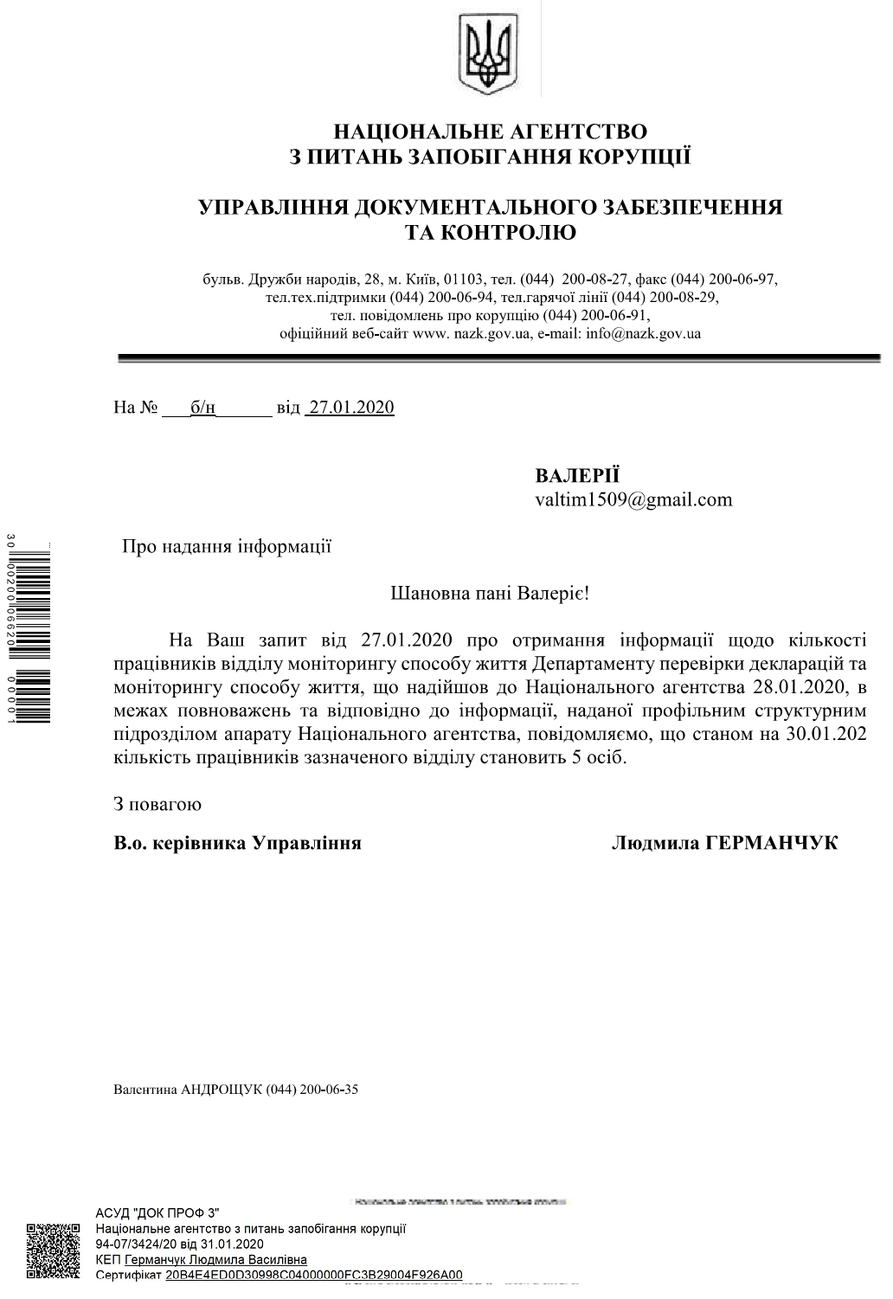

Кількість фактично працюючих суб’єктів, які зобов’язані подавати е-декларацію (лише державних службовців)
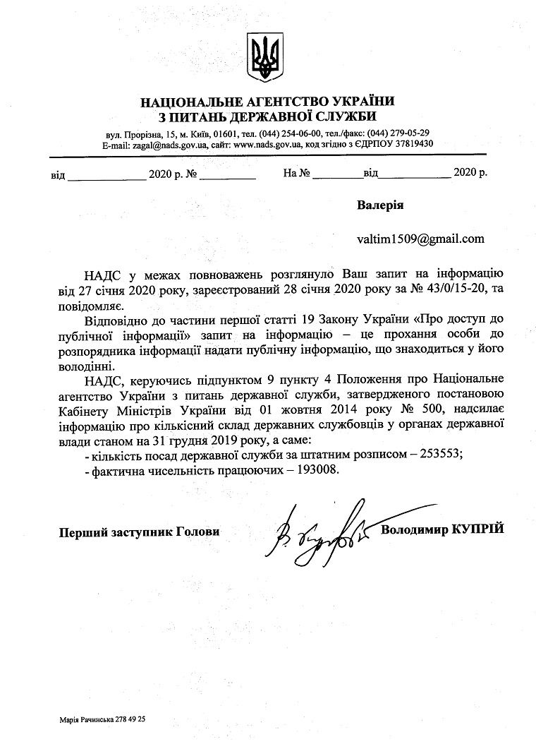

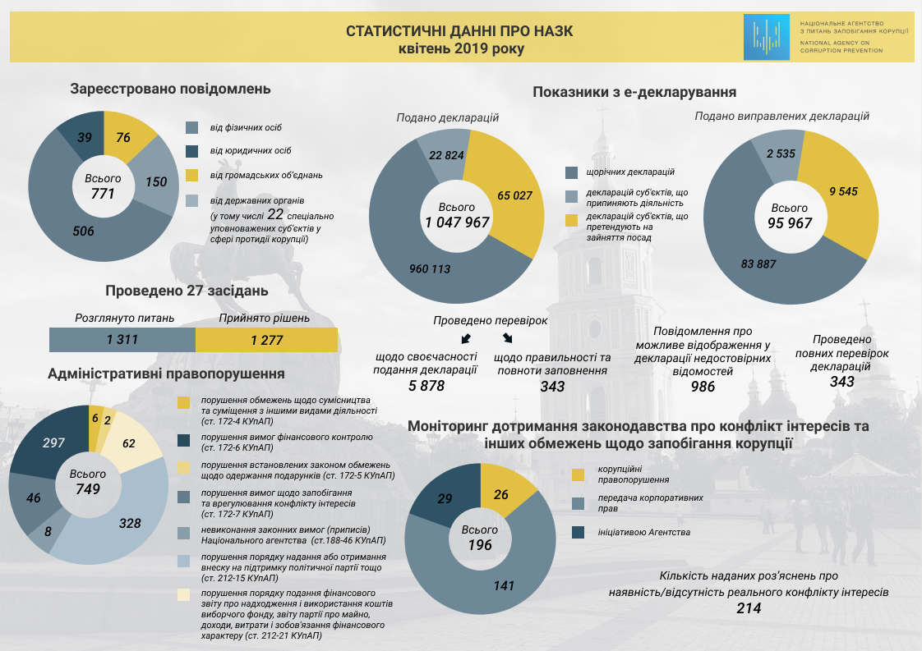
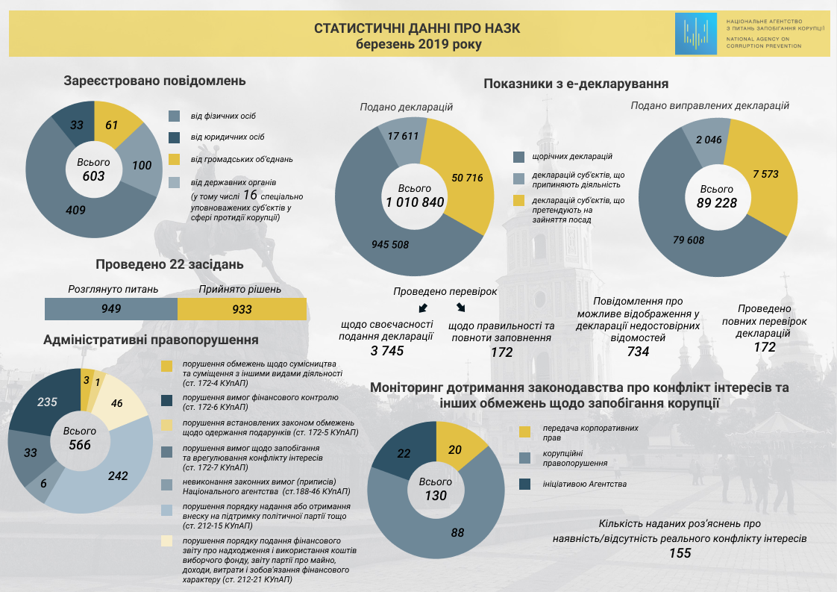

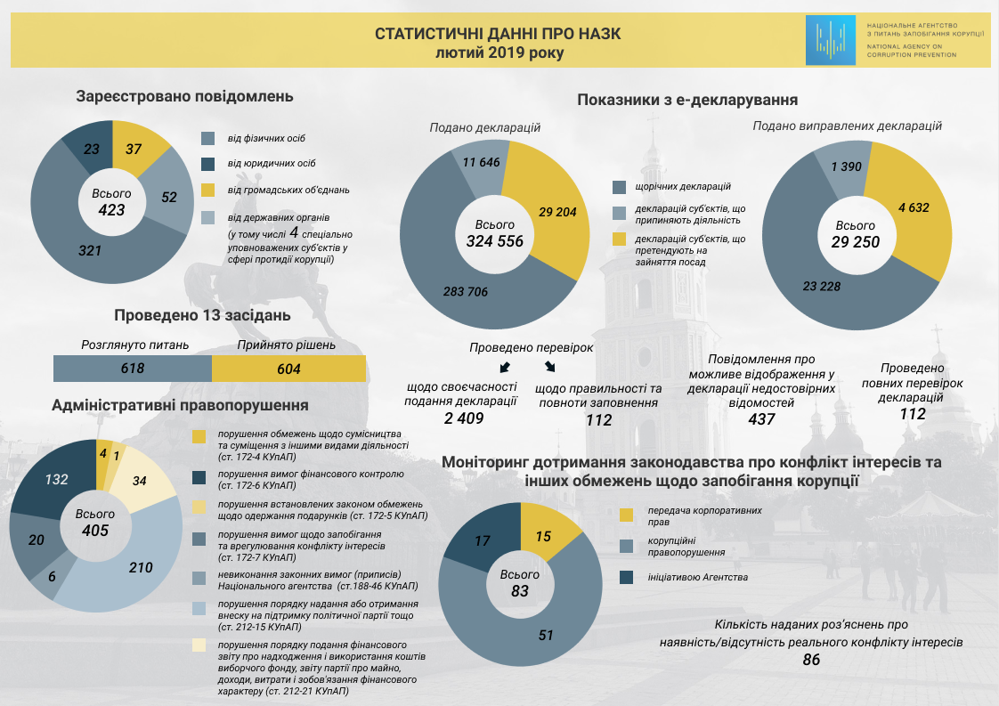
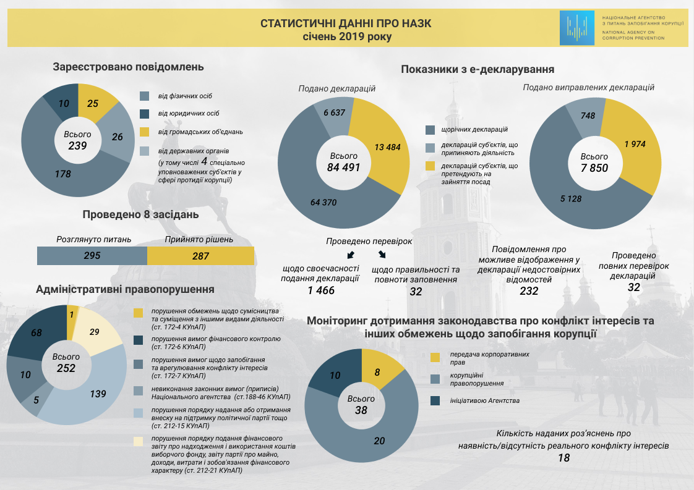

Визнання окремих положень ЗУ «Про запобігання корупції» неконституційними

Або
Залишити все як є
Розробка та прийняття відповідних законодавчих змін, направлених на реалізацію рішення Конституційного суду України №13р/2020 від 27.10.2020

Повернення, удосконалення наявних антикорупційних механізмів, в тій формі, яка не буде суперечити Конституції України
Повний «нокдаун» побудованій антикорупційній системі

Належна, удосконалена робота антикорупційних механізмів та інститутів

2.2 Зарубіжні практики впровадження моніторингу способу життя публічних службовців

Індекс сприйняття корупції у країнах світу (за даними Transparency International)

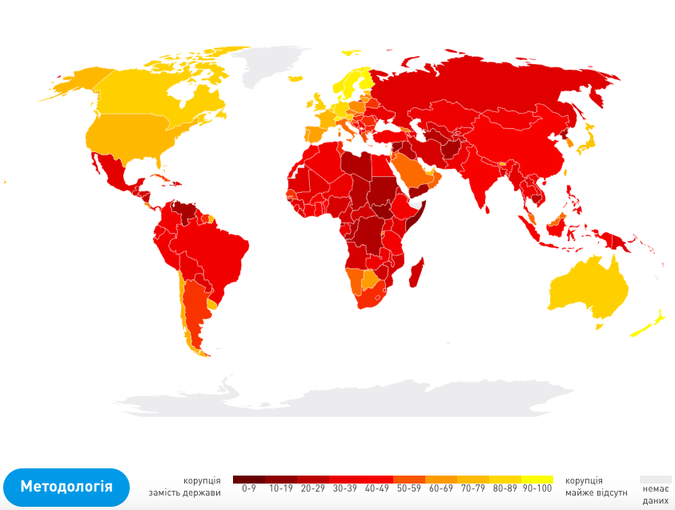

Примітка. Країни у рейтингу впорядковані за показником рівня корупції, який базується на оцінках підприємців та аналітиків. Україна за даними 2019 року на 126 місці зі 167 країн світу

Досвід ЄС у боротьбі з корупцією

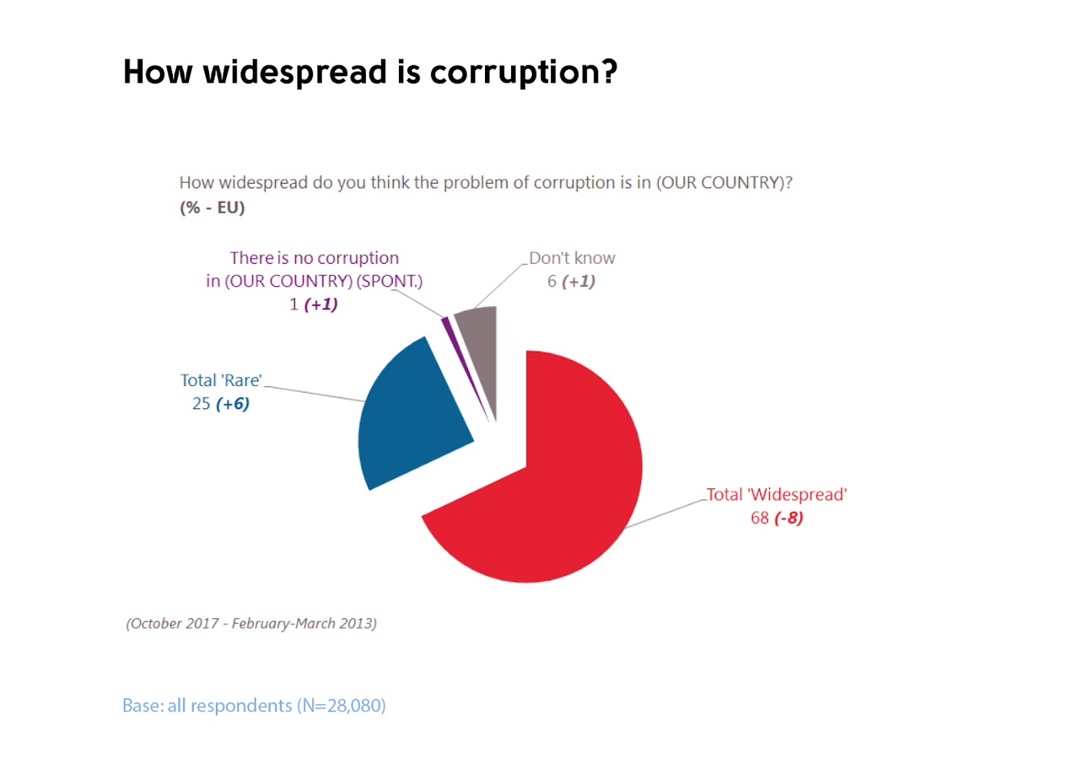
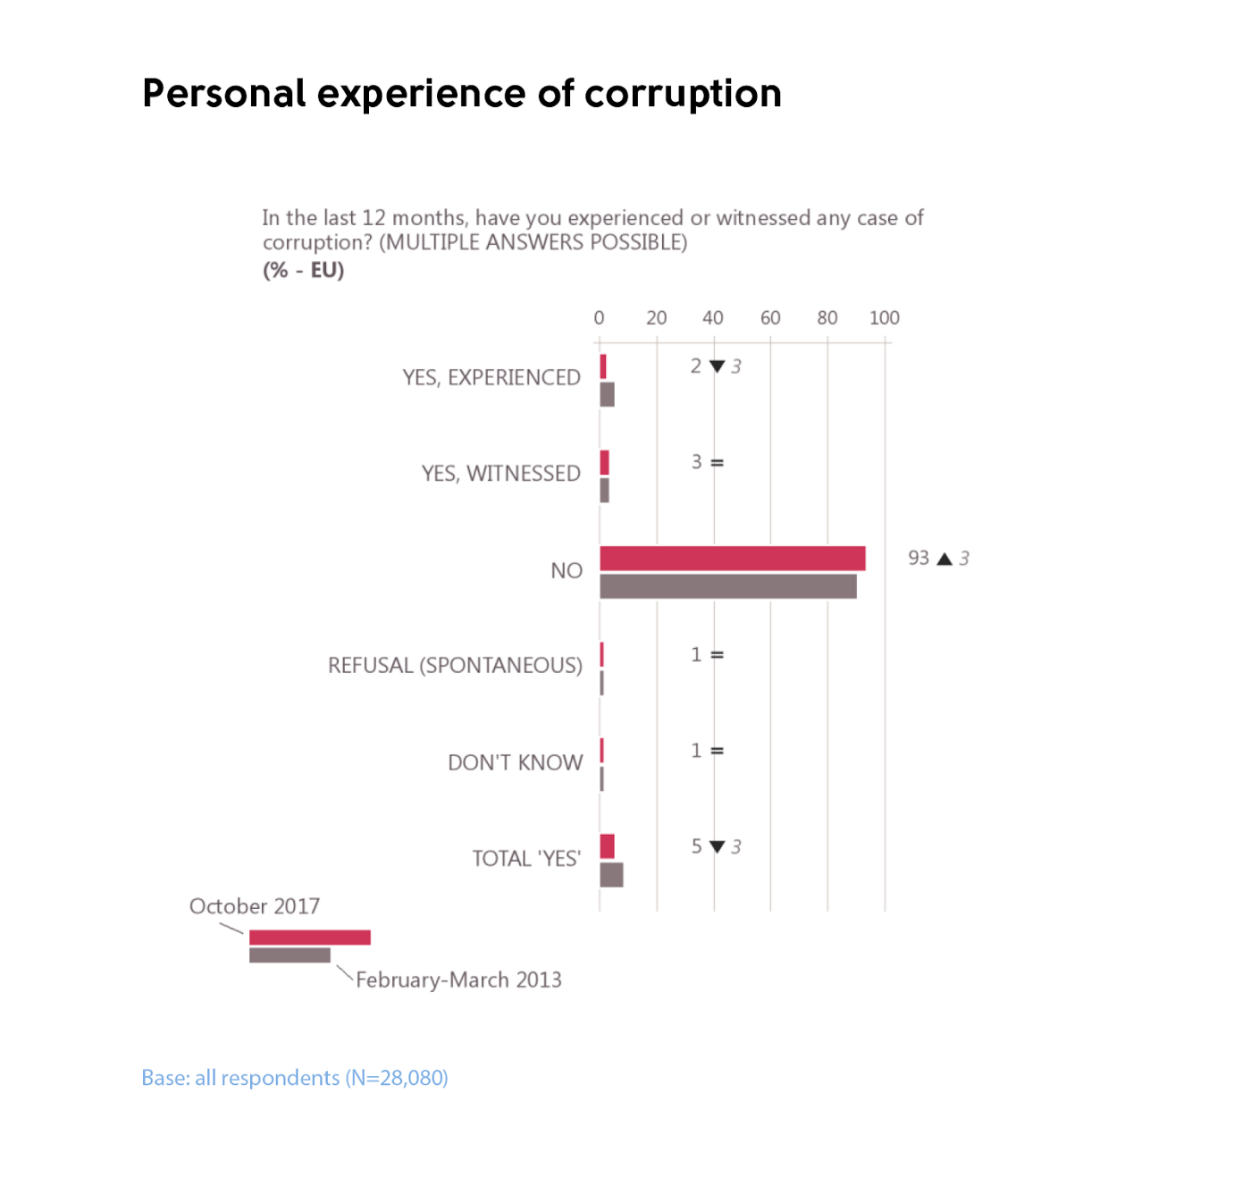

Примітка. Країни ЄС дуже відрізняються між собою як за станом корупції, так і за методами боротьби з нею. 68 відсотків європейців вважають, що корупція є поширеним явищем у їхній країні. Водночас, лише 2 відсотки опитаних особисто піддавались корупції, а 3 відсотки — були свідками корупційних дій.
Країни світу, які мають схожий антикорупційний інструмент або безпосередньо моніторинг способу життя публічних службовців

Країна | Наявність відповідного інструменту | Опис
Сполучені Штати Америки | Моніторинг способу життя як такий прямо не зафіксований у джерелах права | Працюють такі антикорупційні органи: Національна рада по боротьбі з організованою злочинністю, Головне контрольно-фінансове управління, Спеціальний сенатський комітет з етики, Комітет з стандартів службової поведінки посадових осіб палати представників, Управлінням з етики при уряді США. Так здійснюються заходи із контролю, перевірки декларацій, наявний інститут із донесення, громадські ініціативи.
Канада | Моніторинг способу життя як такий прямо не зафіксований у джерелах права | Закон про відповідальність федерального уряду, Закон про конфлікт інтересів, що створений на основі положень «Кодексу правил, що стосуються конфлікту інтересів і правил поведінки після виходу у відставку для державних посадових осіб», Закон про Парламент Канади, «Кодекс правил поведінки в умовах конфлікту інтересів для членів Палати общин» 2004 р, «Кодекс правил поведінки в умовах конфлікту інтересів для сенаторів» 2005 р., «Відповідальний уряд: керівництво для міністрів та державних секретарів», «Закон про лобізм», «Кодекс поведінки лобістів», «Принципи внутрішнього аудиту Ради Казначейства»  організованний контроль з боку громадського суспільства за всією системою державного адміністрування; пропаганда серед населення нетерпимості до проявів корупції.
Нова Зеландія | Моніторинг способу життя як такий прямо не зафіксований у джерелах права | SFO – спеціальне відомство по боротьбі з великим шахрайством, має широкі повноваження щодо протидії корупції, включаючи право аналізувати декларації доходів і витрат громадян (прототип вітчизняного аналізу, обробки та порівняння даних декларації зі способом життя)
Сінгапур | Моніторинг способу життя як такий прямо не зафіксований у джерелах права | Бюро по розслідуванню випадків корупції, яке складається з трьох відділів: оперативного, адміністративного та інформаційного. Так, схожими є підстави для проведення корупційного аналізу публічного службовця, адже важливу роль відіграє преса, яка інформує суспільство про випадки корупції, деталізує передбачене законом покарання.
Словенія | Закріплено саме моніторинг способу життя | Окрім доступу до різноманітних інформаційно-довідкових ресурсів, суб’єкт здійснення моніторингу способу життя має можливість у разі неотримання від публічного службовця пояснень стосовно відповідності даних щодо доходів та видатків на стиль свого життя або своїх родичів запропонувати органу, в якому цей службовець працює, знизити заробітну плату на десять відсотків, а також почати дисциплінарне провадження стосовно звільнення цієї особи
Румунія | Закріплено саме моніторинг способу життя | Національне агентство доброчесності (НАД) - це автономна адміністративна установа зі спеціальним правовим статусом. До повноважень установи входить: - перевірка декларацій про майно та наявність конфлікту інтересу. НАД має право проводити адміністративні розслідування, які є предметом судового нагляду (всі справи передають до суду).
Македонія | Закріплено саме моніторинг способу життя | Державна комісія із запобігання корупції (ДКЗК) – основна антикорупційна установа в Македонії. Комісія відповідає за реалізацію Державної антикорупційної програми, проведення моніторингу способу життя, попередження відповідних органів влади про можливі порушення порядку фінансування політичних партій, надання висновків про звільнення, заміну, кримінальне переслідування або застосування інших заходів притягнення до відповідальності щодо обраних або призначених посадових осіб у справах, пов’язаних із корупційними правопорушеннями, а також за збір і аналіз декларацій про майно та декларацій інтересів.
Сербія | Моніторинг способу життя як такий прямо не зафіксований у джерелах права | Агентство протидії корупції (АПК) - є автономним та незалежним державним органом, має статус юридичної особи. АПК має повноваження проводити адміністративні розслідування та аналізувати адміністративні справи. Якщо під час збору інформації Агентство виявляє факти, які свідчать про правопорушення, воно невідкладно передає справу у прокуратуру. Агентство здійснює нагляд за виконанням Загальнодержавної стратегії боротьби з корупцією, Плану дій щодо реалізації Національної стратегії боротьби з корупцією та галузевих планів дій;
Монголія | Закріплено саме моніторинг способу життя | Відсутність в населення сформованого негативного ставлення до корупції, високий рівень корупції, при цьому поступове впровадження міжнародних стандартів запобігання та боротьби за корупцією (Стамбульский план дій, Конвенція ООН проти корупції), закріплено моніторинг способу життя як інструмент запобігання корупції.
Нігерія | Закріплено саме моніторинг способу життя | Внаслідок впровадження Стамбульского плану дій, допомоги від інших країн в реалізації Конвенціі ООН проти корупції, впроваджено моніторинг способу життя.
Філіппіни | Закріплено саме моніторинг способу життя | Нормативно закріплений, працюючий механізм упродовж 15 років, працює гаряча лінія для повідомлень про необхідність здійснення моніторингу способу життя. «Завідує» цією гарячою лінією Омбудсман, на якого покладаються функції реалізації висновків та рекомендацій.
Руанда | Закріплено саме моніторинг способу життя | Впроваджено антикорупційний інструмент моніторингу способу життя у розрізі підйому загальнонаціональних механізмів боротьби з корупцією.
Механізм здійснення моніторингу способу життя на Філіппінах
2003 рік
Створення Міжвідомчої координаційної ради з питань боротьби з хабарництвом: Президентська комісія з питань боротьби з хабарництвом (PAGC)
2002 рік
Запровадження перевірок способу життя

Омбудсман+ Міністерство юстиції, + Національне бюро розслідувань, + Комісія з питань аудиту + Комісія з питань державної служби+ Національна комісія з питань молоді + декілька антикорупційних ОГС + Конференція католицьких епіскопів Філіппін

2005 рік
перевірки способу життя мають характер кабінетного аналізу та є ефективними

2006 рік
Відкриття гарячої лінії Обмудсманом
2010 рік
Ліквідація PAGC

як спеціальний канал для повідомлення про випадки корупції та надання інформації про багатство державних службовців, яке отримане незаконним шляхом або щодо якого не надано жодних пояснень
Омбудсман залишився головною заінтересованою стороною щодо сприяння перевіркам способу життя

Система моніторингу способу життя на Філіппінах є гібридом «гарячої лінії» для подання скарг на підозрілі статки, звичайної системи фінансової перевірки декларацій на основі кабінетного аналізу даних, системи, що дозволяє вести приховане спостереження за державними посадовими особами, та – нарешті – механізму ініціювання фінансових розслідувань у кримінальній сфері.
Елементи перевірки способу життя

Примітка. Поведінковий елемент - наприклад, вивчення звичок щодо проведення дозвілля;
Відносна перевірка - вивчення матеріального стану родичів, які могли отримати роботу завдяки впливу даної посадової особи.

Суб’єкти, які мають повноваження щодо здійснення моніторингу способу життя у Філіппінах
Суб’єкт | Повноваження
Омбудсман | Розділ 15 Закону про Омбудсмана: Бюро Омбудсмана має наступні повноваження, функції та обов’язки: [...] 11. Проведення розслідувань та ініціювання відповідних заходів для повернення статків, отриманих незаконним шляхом, і (або) статків невідомого походження, накопичених починаючи з 25 лютого 1986 р., та кримінальне переслідування осіб, причетних до цих статків»  Обмудсман уповноважений отримувати та витребувати від усіх відповідних державних відомств, зокрема Бюро внутрішніх доходів, документи, які можуть продемонструвати активи, зобов’язання, власний капітал, бізнесові інтереси та фінансові зв’язки декларанта»
Служба захисту доброчесності щодо доходів | «розслідувати [...] факти незвичайного або необґрунтованого накопичення статків, неспівмірних із потенційним джерелам доходів державних посадовців і службовців, на яких поширюється юрисдикція Служби, ініціювати кримінальне переслідування таких осіб на предмет повернення або конфіскації статків, отриманих незаконним шляхом, і надавати допомогу в такому переслідуванні [...]».
Громадянське суспільство | Повідомляє та спостерігає, у 2007 р. громадська організація «Мережа забезпечення прозорості та підзвітності» (TAN) за підтримки міжнародних донорів розробила 52-сторінкову публікацію «Перевірка способу життя. Довідник для громадянського суспільства».
Висновки з досвіду Філіппін
Моніторинг способу життя в даному випадку є переважно діяльністю, спрямованою на мобілізацію громадянського суспільства з метою виявлення якомога більшої кількості державних посадовців, які розбагатіли. Інакше кажучи, моніторинг способу життя поширює завдання проведення антикорупційної перевірки з одного чи декількох державних наглядових органів на все суспільство в цілому. | У випадку Філіппін громадяни не мають доступу до державних баз даних, як-от реєстри транспортних засобів, а доступність та якість зареєстрованих даних є доволі низькими. Тому громадянам доводиться проводити «польові дослідження» як відправну точку процесу складання переліку фактичних статків державного посадовця. | Термін «перевірка способу життя» у випадку Філіппін використовується здебільшого для звичайної перевірки декларацій у форматі кабінетного аналізу. Спостереження на місці не є ізольованим елементом цього процесу, який можна розглядати окремо. Вони великою мірою залежать від співробітництва з правоохоронними органами та вимагають наявності відповідної підозри. | У країні немає ані конкретної правової бази для проведення державою перевірок способу життя, ані спеціальної методики. Довідник для громадянського суспільства містить поради щодо проведення спостережень на місці та первинного логічного аналізу. Хоча у ньому не згадані правові рамки проведення спостережень громадянами, практичні наслідки цього пробілу мінімальні
2.3 Європейські та міжнародно-правові стандарти проведення моніторингу способу життя публічних службовців

Стандарт

У первинному значенні стандартом називали прапор, який встановлювали на полі бою з метою позначити «своїх» та відокремити себе від чужинців-ворогів.

Пізніше «стандартом» вважали зразок, еталон, на який повинні були орієнтуватися усі (наприклад, коли англійці визначали міру довжини «фут», як еталон вони використовували ступню монарха)

нормативно-технічний документ, шо встановлює комплекс норм, правил, вимог до об'єкта стандартизації, затверджений компетентним державним органом.
зразок, модель, еталон, що його приймають за вихідний для порівняння з ним інших подібних об'єктів
походить від англійського «standard», що перекладається як норма, зразок, мірило, у тлумачному словнику наводяться декілька розумінь терміну

Міжнародні та європейські стандарти, які застосовуються до сфери запобігання корупції

Конвенція ООН проти корупції |  | Сприяння вжиттю й посиленню заходів, спрямованих на більш ефективне й дієве запобігання корупції та боротьбу з нею, належне управління у цій сфері; міжнародне співробітництво й технічна допомога
Конвенція про кримінальну відповідальність  за корупцію |  | Встановлення відповідальності за корупційні правопорушення
Конвенція Ради Європи про цивільно-правової відповідальності за корупцію |  | Встановлення відповідальності за корупційні правопорушення
Модель «Good government» |  | Належне управління було визнано «ключовим елементом стратегії розвитку», його основні ознаки: а) голос і підзвітність; б) ефективність влади; в) відсутність регуляторних обмежень; г) верховенство права, яке передбачає захист права власності; д) незалежність судової влади; є) боротьба з корупцією.
Біла книга з питань європейського управління |  | 5 базових принципів належного управління: відкритість, участь, підзвітність, ефективність, послідовність
Концепця good administration |  | Належне управління в основоположне право особи, яка має існувати в державі, де діє верховенство права
Кодекс належного управління (Додаток до Рекомендації СМ/Rec (2007) 7 від 20.06.2007 р. |  | 9 принципів належного управління: законність, рівність, безсторонність, пропорційність, правова визначеність, прийняття рішення у розумні строки, участь, повага до прайвесі, прозорість

Міжнародні стандарти у сфері запобігання корупції – це закріплені у міжнародних актах і документах, текстуально уніфіковані й функціонально універсальні принципи та норми, які більш абстрактно, узагальнено, здебільшого оціночно фіксують мінімальний бажаний зміст і обсяг термінів, понять, повноважень, прав, обов’язків у сфері запобігання корупції, а також встановлюють позитивні обов’язки держав щодо їх забезпечення, охорони та захисту, й передбачають за їх порушення санкції політико-юридичного чи політичного характеру.

Міжнародні та європейські стандарти у сфері запобігання корупції, впроваджені у Фінляндії

Аналіз національних та зарубіжних аспектів здійснення моніторингу способу життя дає змогу констатувати, що важливою є нормалізація стандартів використання цього інструменту запобігання корупції задля уникнення безладного та довільного використання усього функціоналу цього інструменту. При цьому, більшість зарубіжних країн, де функціонують схожі інструменти запобігання та протидії корупції широко використовують та застосовують стандарти, напрацьовані міжнародною спільнотою, задля спільної боротьби із корупцією

Декларція як основний елемент моніторингу способу життя. Узгодженість змісту декларацій в Україні із міжнародними стандартами

Сфера декларування | Міжнародна практика | Українська практика
Відомості про декларанта | Особисті дані декларанта та членів його родини (включно із персональними відомостями про особу) | Особисті дані декларанта:  - − прізвище, ім’я, по батькові,  - − реєстраційний номер облікової картки платника податків/серія  − номер паспорта громадянина України − декларанта  − місце проживання: (поштовий індекс, область, район, населений пункт, вулиця, номер: будинку, корпусу, квартири декларанта)  − унікальний номер в Єдиному державному демографічному реєстрі  − посада:  − інформація про членів сім’ї декларанта (ступінь зв’язку, прізвище, ініціали, паспортні дані, реєстраційний номер облікової картки платника податків/ серія та номер паспорта громадянина України, унікальний номер в Єдиному державному демографічному реєстрі)
Поширення дії вимоги на публічних службовців усіх гілок влади - виконавчої, законодавчої та судової | Деклараціями мають бути охоплені різні категорії публічних службовців (держава може встановити різні процедури декларування для різних груп службовців) | − Декларації заповнюють особи, уповноважені на виконання функцій держави або місцевого самоврядування, а також різні категорії суддів, правоохоронців та органів зі спеціальним статусом
Декларування активів близьких осіб | Враховуючи високий ризик приховування корумпованими чиновниками власних активів під іменами своїх родичів, подружжя та інших осіб, відомості про активи близьких осіб службовців так само мають бути публічними. | − Одержані (нараховані) з джерел за межами України членами сім’ї декларанта  − нерухоме майно членів родини декларанта  − транспортні засоби, що перебувають у власності, в оренді чи на іншому праві користування членів родини декларанта  − Вклади у банках, цінні папери та інші активи, що перебувають у власності членів сім’ї декларанта
Забезпечена регулярність  декларування | Не менше разу на рік | − Щорічно
Забезпечена системність декларування:
а) Майно декларанта: | - особисте помешкання;  - другий будинок, земельна ділянка, будівлі, ферми;  - фінансові вкладення (наприклад, акції, трасти, опціони, страхові поліси, пенсійні рахунки) і вкладення в підприємства;  - банківські рахунки, відсоткові інструменти та банківські рахунки  - інше значене рухоме майно  (наприклад, ювелірні вироби  меблі, велика рогата худоба)  - транспортні засоби; | − Земельні ділянки  − Житлові будинки  − Квартири  − Садовий (дачний) будинок − Гаражі  − Інше нерухоме майно  (Включно з відомостями про перелік  транспортних засобів, марку/модель (об’єм циліндрів двигуна, куб. См, потужність двигуна, квт, довжина, см), рік випуску, суму витрат (грн) на придбання у власність, оренду чи на інше право користування)  − Автомобілі легкові  − Автомобілі вантажні (спеціальні)  − Водні засоби  − Повітряні судна  − Інші засоби
б. Зобов’язання | - всі борги, зобов'язання, кредити, кредитні картки, іпотечні кредити, гарантії та зобов’язання | Добровільне страхування  − Недержавне пенсійне забезпечення  − Утримання зазначеного у попередніх розділах майна  − Погашення основної суми позики (кредиту) − Погашення суми процентів за позикою  (кредитом)  − Інші не зазначені у попередніх розділах витрати
c. Дохід з усіх джерел | - фінансові вкладення (наприклад, дивіденди, рента, пенсії, винагороди);-  - активи від бізнесу;  - зайнятість у приватному секторі;  - професійні послуги (консалтингові та інші оплачувані контракти з державним або приватним сектором) ;  - членство в наглядових органах та органах управління;  - інша зайнятість в державному секторі;  - лотереї, азартні ігри тощо | - Сума коштів на рахунках у банках та інших фінансових установах, у т. ч.: вкладених у звітному році  − Номінальна вартість цінних паперів, у т. ч.: придбаних у звітному році  − Розмір внесків до статутного (складеного) капіталу товариства, підприємства, організації, у т. ч.: внесених у звітному році  − заробітна  винагороди,  декларанту відповідно до умов трудового або цивільно-правового договору  − дохід від викладацької, наукової і творчої діяльності, медичної практики, інструкторської та суддівської практики із спорту (назва закладу, установи тощо, в яких одержано (нараховано) зазначені у цій позиції доходи)  − авторська винагорода, інші доходи від реалізації майнових прав інтелектуальної власності  - − дивіденди, проценти  - − матеріальна допомога  - − дарунки, призи, виграші  - − допомога по безробіттю  - − аліменти  - − спадщина  − страхові виплати, страхові відшкодування, викупні суми та пенсійні виплати, що сплачені декларанту за договором страхування, недержавного пенсійного забезпечення та пенсійного вкладу  − дохід від відчуження рухомого та нерухомого майна  − дохід від провадження підприємницької та незалежної професійної діяльності  − дохід від відчуження цінних паперів та корпоративних прав  − дохід від передачі в оренду (строкове володіння та/або користування) майна  − інші види доходів  − одержані (нараховані) з джерел за межами України декларантом
d. Подарунки | Всі значущі подарунки − не декларують та нагороди;  - спонсорство і рекламні заходи; | Подарунки вважаються доходом незалежно від того, у якій формі вони отримуються у формі грошових коштів або в іншій формі. Відповідно до статті 1 Закону подарунок – це грошові кошти або інше майно, переваги, пільги, послуги, нематеріальні активи, які надають/одержують безоплатно або за ціною, нижчою мінімальної ринкової. Це стосується також подарунків, які суб’єкт декларування отримує від члена сім’ї або навпаки.  У разі оплати третьою особою витрат на відпочинок (переліт, проживання тощо), лікування, освіту тощо суб’єкта декларування або члена його сім’ї, це вважається подарунком у негрошовій формі, який повинен бути відображений у декларації із зазначенням вартості подарунка.
е. Потенційний конфлікт інтересів | - неоплачувана контракти і зайнятість;  - неоплачуване членство в органах управління та наглядових органах;  - членство в асоціаціях, некомерційних організаціях та профспілках. | − не декларують

Міжнародні стандарти та ступінь їх імплементації в Україні

Міжнародний документ | Імплементація в законодавстві Україні | Ступінь реального правозастосування в Україні
Конвенція ООН проти корупції | Ратифікована 18 жовтня 2006 року, набрала чинності для України – 1 січня 2010 року, основні положення впроваджено у базовому Законі України «Про запобігання корупції», Законі України «Про Національне антикорупційне бюро України»,  Кодекс України про адміністративні правопорушення, Закон України «Про державну службу»,Закон України «Про службу в органах місцевого самоврядування», Закон України «Про Національну поліцію», Закон України «Про інформацію», Закон України «Про доступ до публічної інформації», нормативно-правові акти Національного агентства з питань запобігання корупції | Здійснено інституалізацію (створено спеціально уповановажених субєктів, які безпосередньо здійснюють у межах своєї компетенції заходи щодо виявлення, припинення та розслідування корупційних правопорушень. Основположожні засади дійсно працюють, проте глибоко деталізовано та грунтовно всі неохідні норми не застосовуються, як наприклад, непрацюючою є норма й щодо здійснення моніторингу способу життя через недостатню правову регламентацію, наявність правової невизначеності та започаткування завідомо недієвого механізму шляхом недоцільного адаптування окремих зарубіжних практик. Проте, у жовтні 2020 року основні впроваджені антикорупційні засади були визнані неконституційними що певним чином зупинило правозастосування.
Цивільна Конвенція про боротьбу з корупцією | Підписана Україною 4 листопада 1999 року, ратифікована 16 березня 2005 року, набрала чинності для України – 1 січня 2006 року, у зв’язку з чим Україна стала сороковим членом Групи держав проти корупції (GRECO), основні положення впроваджено у базовому Законі України «Про запобігання корупції», Закон України «Про Національне агентство України з питань виявлення, розшуку та управління активами, одержаними від корупційних та інших злочинів» | Основоположні засади функціонують, проте через недостатню деталізацію та правове обґрунтування деякі норми не здійснюють свої функції.
Угода про створення групи держав по боротьбі з корупцією (GRECO)  Статут Групи держав по боротьбі з корупцією (GRECO) | Прийняті 05 травня 1998 року, стали одним із початкових етапів на шляху імплементації антикорупційних положень міжнародного рівня (впровадження у антикорупційному законодавстві з 1998 року та подальший розвиток) | Україна є членом Групи держав по боротьбі з корупцією (GRECO).
Кримінальна конвенція про боротьбу з корупцією та Додатковий протокол до Кримінальної конвенції про боротьбу з корупцією | Кримінальний кодекс України, Кодекс України про адміністративні правопорушення, Закон України «Про Національне агентство України з питань виявлення, розшуку та управління активами, одержаними від корупційних та інших злочинів», нормативно-правові акти Національного агентства з питань запобігання корупції | Основні положення працюють, проте у жовтні 2020 року основні впроваджені антикорупційні засади були визнані неконституційними що певним чином зупинило правозастосування.
Рекомендації парламентської асамблеї Ради Європи щодо запобігання корупції | Слугують обґрунтуванням у необхідності прийняття тих чи інших нормативно-правових актів у цілому | У більшій мірі впроваджені у правозастосування.
Рішення Європейського суду з прав людини, інших міжнародних судів, які стосуються захисту прав і свобод людини від їх порушення внаслідок корупційних злочинів, або ж рішення міжнародних судів проти високопосадовців-корупціонерів | Закон України «Про виконання рішень та застосування практики Європейського суду з прав людини» | Переважно, впроваджено у правозастосування, особливо рішення ЄСПЛ.
Модель «Good government», концепція good administration | Частково впроваджені, переважно у національних антикорупційних стратегіях (Антикорупційна стратегія на 2017-2020 роки, проект Антикорупційної стратегії на 2020-2024 роки) | Є базисом для прийняття стратегій та нормативно-правових актів, впроваджено у більш узагальненому вигляді у безпосереднє правозастосування.

Принципи моделі «Good government»

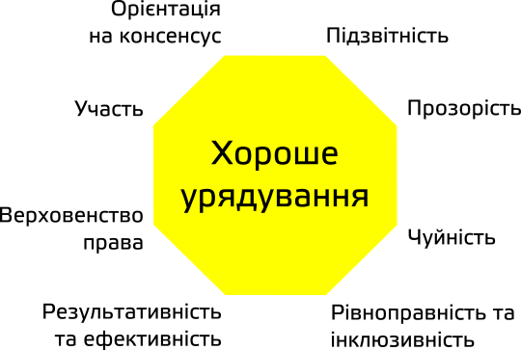

Деякі вчені по-різному визначають (розуміють) основні принципи «good government», проте вищезазначені є основними.

Основні політичні принципи належного урядування, наведені у Білій книзі Європейського урядування (2001 рік)

Відкритість

інституції повинні працювати більш відкрито. Вони повинні активно обмінюватися інформацією з державами-членами ЄС щодо того, що робить Європейський Союз та які рішення приймає. Вони повинні викладати інформацію мовою, що є доступною для вирішення проблем повернення довіри до складних інституцій
Участь

якість, релевантність та ефективність політики ЄС залежить від участі широкого кола осіб та організацій, які наділені правом голосу, а участь має бути як безпосередньою, так і опосередкованою через легітимізовані посередницькі інституції та представників, на всьому шляху творення політики – від її планування до впровадження. Збільшення участі з великою ймовірністю посилить довіру у кінцевий результат політики та інституції, що її імплементують. Реалізація принципу участі істотно залежить від того, чи керуються національні уряди інклюзивним підходом під час розробки та впровадження політики Європейського Союзу;

Відповідальність

кожна з інституцій ЄС повинна брати відповідальність за те, що вона робить для Європи. Більша ясність та відповідальність також вимагаються від держав-членів Європейського Союзу та всіх інших агентів, що задіяні у розробці й упровадженні політики спільноти на будь-якому рівні;

Ефективність

політика повинна бути своєчасною, такою, що забезпечує все потрібне на підставі чітких завдань, оцінки майбутнього впливу та у випадках, де це можливо, попереднього досвіду. Реалізація принципу ефективності також залежить від упровадження політики ЄС на пропорційній основі та від того, чи рішення приймаються на найбільш доречному рівні;

Відповідність (узгодженість)

політика та всі заходи, що впроваджуються різними органами на різних рівнях управління, повинні відповідати один одному та бути легко зрозумілими. Потреба у злагодженості всередині ЄС стає дедалі актуальнішою, кількість завдань зростає; розширення призведе до ще більшої різноманітності. Такі виклики, як кліматичні або демографічні зміни, неможливо вирішити в рамках лише одного з напрямів політики, на якій побудований ЄC.

2.4 Основні аспекти адаптації та впровадження європейських та міжнародно-правових стандартів моніторингу способу життя публічних службовців в Україні

Передумови впровадження міжнародно-правових та європейських стандартів у здійснення моніторингу способу життя публічних службовців

Мета впровадження належних міжнародних засад у правове регулювання та безпосереднє здійснення моніторингу способу життя публічних службовців
- відповідні принципи, комплекс правил, вимог до системи, які у сукупності створюють засади добровільного їх застосування у регулюванні відповідних суспільних відносин, які закріплюються та визначаються з метою наближення до певної еталонної побудови й реалізації сучасної моделі запобігання корупції
- стандарти слугують певними методологічними інструментами для створення дієздатної, ефективної та продуктивної системи запобігання корупції

- установлення положень для загального та неодноразового використання щодо наявних чи потенційних завдань і спрямована на досягнення оптимального ступеня впорядкованості

- узагальнення досвіду адміністрування відповідної сфери найбільш успішних, прогресивних країн, а також зразків найбільш ефективної управлінської практики задля досягнення реального результату

Складові стилю життя публічного службовця

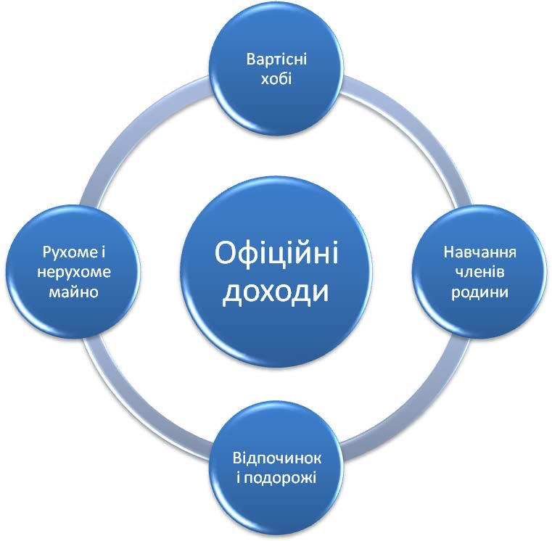

Способи, за допомогою яких громадянське суспільство може перевіряти спосіб життя публічного службовця

перевірка вмісту декларацій (наприклад, порівняння по роках; порівняння з іншою публічно доступною інформацією - про транспортні засоби, податкова інформація тощо)
проведення незалежних оцінки відповідності задекларованих активів реальному стилю життя службовців
спрощене представлення даних із декларацій публічних службовців
аналіз декларацій на їх відповідність закону

Процес громадського аудиту як основа моніторингу способу життя публічного службовця

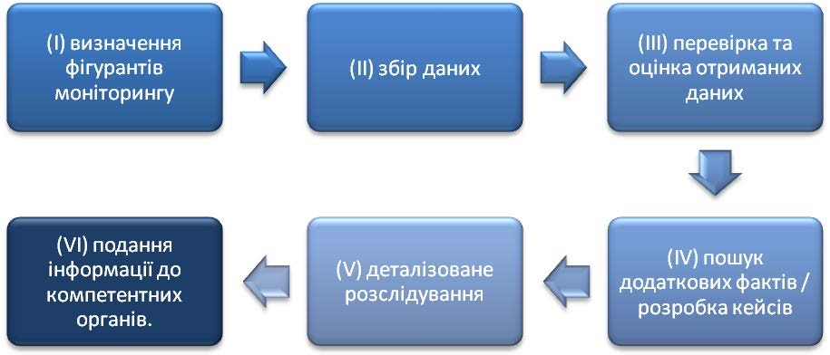

Технологія простої перевірки зібраних даних громадянским суспільством

Інформація про: | Як перевіряти?
Будинок/помешкання/ | Дослідіть через відкриті дані, чи є службовець або його родина фактичними власниками вказаного будинку або помешкання, у тому числі використовуючи соціальні мережі
Автотранспорт | Аналогічна дія
Відпочинок | Вивчити відгуки щодо вартості подорожі з місця відпочинку від осіб, які здійснювали подібну подорож у аналогічний період відпочинку
Навчання членів сім’ї | Дослідити вартість навчання та втрат на перебування членів родити у обраному навчальному закладі

Журналісти, громадські організації можуть здійснювати більш глибокий моніторинг, це пов’язано із кількістю часу, відведеного в особи на здійснення моніторингу, її зацікавленості (журналісти для створення статей, відеороликів та ін.; громадські організації для привернення уваги до своєї діяльності, для досягнення цілей створення громадських організацій та ін.). При чому, такий, «більш глибокий», моніторинг передбачає відшукування інформації по більшій кількості реєстрів та відкритих баз даних (можуть робити і окремі громадяни), що ніяким чином не є «надмірним» втручання у приватне життя публічного службовця.

Деталізовані джерела інформації̈, які можуть містити інформацію про спосіб життя публічного службовця

Тип інформації | Джерела інформації | Можливе викоритсання
Відкриті бази даних (реєстри) | http://www.smida.gov.ua/ ;  Єдиний реєстр судових рішень  Сайт «Наші гроші» http://nashigroshi.org/ ;  Вісник державних закупівель  https://tender.me.gov.ua/EDZFrontOffice/  Кадастрові реєстри http://map.dazru.gov.ua/kadastrova- karta  Реєстр платників ПДВ http://minrd.gov.ua/reestr  Реєстр юридичних і фізичних осіб http://irc.gov.ua/ua/Poshuk-v-YeDR.html  Сайт ЦВК (http://www.cvk.gov.ua/ );  Єдиний державний реєстр юридичних осіб, фізчних осіб-підприємціи та громадських формувань  https://usr.minjust.gov.ua/content/free-search  Бази даних декларацій.  Реєстри автомобілів;  Телефонні бази даних; | Перегляд баз даних, які є у вільному доступі у мережі Інтернет (інтернет-реєстри);  Витребувати копію даних про земельну ділянку особи / підприємства.
Власні спостереження | Сам публічний службовець | Визначити напрямки спостереження; Ідентифікувати особу (декларанта);  Збір та узагальнення даних;
Журналісти | Журналістський пул;  Журналісти-фрілансери | Особисті зустрічі, спілкування;
Закордонні сайти | Пошук по прізвищах. | Необхідно знати написання ПІБ декларанта латиницею. Для цього можна використовувати соц. мережі, запити до прес- служб;  Пошукувачі;  Он-лайн перекладачі;  Контент-аналіз публікацій;  Бази даних про товариства з іноземним капіталом (http://smida.gov.ua/reestr/?kod=14358490 ).
Кримінальні справи або причетність до них | Сайт генеральної прокуратури України (http://www.gp.gov.ua/)  Єдиний державний реєстр осіб, які вчинили корупційні правопорушення. | Пошук по сайту інформації
Хобі, членство в клубах за інтересами | Полювання;  Риболовля;  Колекціонування;  Спорт (широке поняття);  Автоспорт;  Подорожі, туризм;  Мистецтво;  Азартні ігри;  Алкоголь; | Дізнатися про світ захоплення декларанта (моніторинг ЗМІ, спілкування, спостереження);  Сайти членських організацій;  Моніторинг реєстру ГО; аналіз, збір даних ГО;  Запити на ГО про список членів;  Пошук в інтернеті сайту організації і моніторинг;  Сайти/блоги членів організації, друзів по захопленням;  Сувеніри і подарунки;  Рекламні сторінки;
Освіта | Навчання службовця – за кордоном/в Україні;  Навчання дітей – за кордоном/в Україні;  Навчання інших членів сім’ї – за кордоном/в Україні. | Особисте спостереження

Узагальнення міжнародної судової практики, окремих міжнародних принципів щодо здійснення моніторингу способу життя публічних службовців

1. Не буде порушенням принципу поваги до приватного життя: публічні ситуації і фіксування поведінки, вигляду та інших дій службовця у таких ситуаціях; спрямованість спостереження на майно, яке доступно всім (напр., зовнішній вигляд будинку.
2. Будь-які дій з моніторингу будуть певним втручанням у життя особи6 таке втручання має бути співмірним із можливими виявленими порушеннями (обґрунтованими припущеннями суб’єкта здійснення моніторингу).
3. Припустимими будуть дій із моніторингу, які мають належне правове підґрунтя (наявність відповідних положень у нормативно-правових актах, наявність повноважень у суб’єкта, документування обставин, які визначатимуть доречність проведення тих чи інших дій, документування необхідності того чи іншого випадку інтрузії, документування підозр та ін.).

Основні шляхи удосконалення здійснення моніторингу способу життя публічних службовців
використання ефективної системи логічного та арифметичного контролю, інших програмних засобів та аналітичних інструментів;
запровадження автоматизованої системи моніторингу інформації;
оптимізаціія процесу отримання доступу Національним агентством до відомостей, які містять банківську таємницю, а також порядку прийняття ним нормативно-правових актів;
міжнародне співробітництво НАЗК з компетентними органами іноземних держав;
активне використання Національним агентством іноземних реєстрів та баз даних;
укладення більшої кількості меморандумів з відповідними правоохоронними, антикорупційними та іншими державними органами про обмін даними, співпрацю та координацію, а також вирішення спорів; видання, регулярне оновлення, оприлюднення та поширення серед публічних службовців та інших заінтересованих осіб роз'яснення щодо підстав та способів проведення моніторингу способу життя;
популяризація функціонування «гарячої телефонної лінії» та онлайн-чатів для повідомлень від фізичних, юридичних осіб, громадських організацій, ЗМІ про необхідність здійснення моніторингу способу життя щодо того чи іншого суб’єкта (публічного службовця);
проведення навчання та підвищення обізнаності, спрямовані на публічних службовців, моніторингові організації, суб’єктів ЗМІ та інших відповідних заінтересованих осіб стосовно проведення моніторингу способу життя як ефективного засобу виявлення порушень антикорупційного законодавства.

ВИСНОВКИ

Здійснивши комплексний аналіз європейських, міжнародно-правових стандартів проведення моніторингу способу життя, проведеного в межах кваліфікаційної роботи, на основі аналізу міжнародного досвіду у порівняльному вимірі із вітчизняною моделлю, теоретичного осмислення ряду наукових праць, сформульовано ряд висновків, пропозицій та рекомендацій, спрямованих на імплементацію європейських та міжнародно-правових стандартів у проведення моніторингу способу життя публічних службовців у вітчизняному просторі, а також, спрямованих на удосконалення чинного галузевого законодавства в досліджуваній сфері.
1. Досліджено вітчизняні підходи до розуміння моніторингу способу життя публічних службовців як різновиду державного фінансового контролю. Так, історія становлення саме такого інструменту запобігання корупції як моніторинг способу життя є відносно новітньою, нормативно фактичне закріплення відповідних положень відбулось із прийняттям базового антикорупційного законодавства упродовж 2014 року. З того часу нормативно-правове регулювання певним чином було доповнено та удосконалено. Так, окрім закріплення у ст. 51 Закону України «Про запобігання корупції» положення про здійснення моніторингу способу життя суб’єктів декларування Національним агентством із питань запобігання корупції, у 2017 році вищезазначений антикорупційний орган розробив порядок проведення такого моніторингу способу життя, проте, ряд недоліків та прогалин все ж таки залишився, як наприклад, закріплення «вибірковості», надмірне навантаження на суб’єкта здійснення моніторингу способу життя (НАЗК) в аспекті прийняття рішення щодо необхідності проведення моніторингу (без конкретизації, коли приймати таке рішення, а коли ні), хоча залишення відповідного розсуду у НАЗК повинно залишитись, але ж, із урахуванням хоча б мінімально необхідного правового підґрунтя. Проведення моніторингу способу життя також закріплено і в ст. 29 Закону України «Про Національне антикорупційне бюро України», і в ст. 59 Закону України «Про судоустрій і статус суддів». Підсумовано, що національне правове регулювання є недосконалим, немає належної правової визначеності, механізм здійснення є недієвим, відсутні ефективні санкції та в цілому механізм здійснення моніторингу способу життя досі викликає низку питань, як с теоретичних, так і з практичних поглядів. Крім того, Конституційний суд України своїм рішенням від 27 жовтня 2020 року № 13-р/2020 фактично зупинив роботу і так досить недієвого антикорупційного інструменту здійснення моніторингу способу життя, визнавши, що окремі положення Закону України «Про запобігання корупції» не відповідають Конституції України. Таким чином, визначено, що з’явилась нагальна потреба у деталізації правового регулювання, оновленні повноважень суб’єкта запобігання корупції, узгодженості із низкою інших нормативно-правових актів шляхом надання процедурі здійснення моніторингу способу життя ознак уніфікованості, стандартизації, налагодженості.
2. Охарактеризовано зарубіжні практики впровадженням моніторингу способу життя публічних службовців. Так, у багатьох з досліджуваних країн світу (США, Канада, Нова Зеландія, Сінгапур, Сербія та ін.) прямо не закріплено здійснення моніторингу, хоча схожі процедури все ж таки відбуваються, а в Македонії, Нігерії, Філіппінах, Руанді, Словенії моніторинг способу життя дістав свого закріплення та активно працює. Так, науковці визначають, що досвід Філіппін є найбільш сприятливим для запозичення, де цей інструмент запобігає корупції з 2002 року. Система моніторингу способу життя на Філіппінах є гібридом «гарячої лінії» для подання скарг на підозрілі статки, звичайної системи фінансової перевірки декларацій на основі кабінетного аналізу даних, системи, що дозволяє вести приховане спостереження за державними посадовими особами, та – нарешті – механізму ініціювання фінансових розслідувань у кримінальній сфері. Визначено, що найбільш активно «моніторить» у Філіппінах саме громадянське суспільство, а вже у визначених, зафіксованих випадках вступають антикорупційні інституції, це не призводить до надмірної навантаженості антикорупційні органи та сприяє зміцненню свідомої нетерпимості до корупції у суспільства. Досвід зарубіжних країн демонструє, що моніторинг способу життя як інструмент запобігання корупції може працювати ефективно, при чому, будь-який інститут чи механізм запобігання корупції у зарубіжних країнах працює ефективно та налагоджено завдяки відповідності певним стандартам. Підтвердженням необхідності міжнародної, європейської стандартизації антикорупційних положень, зокрема положень щодо моніторингу способу життя публічних службовців є успішний досвід Фінляндії, в якій імплементовано вже досить тривалий час низку відповідних стандартів.
3. Здійснено аналіз європейських та міжнародно-правових стандартів проведення моніторингу способу життя публічних службовців. Першочергово, досліджено поняття стандарту та стандартизації, так, термін «стандарт» походить від англійського «standard», що перекладається як норма, зразок, мірило. Стандартизація, у свою чергу, є діяльністю, що полягає в установленні положень для загального та неодноразового використання щодо наявних чи потенційних завдань, спрямованою на досягнення оптимального ступеня впорядкованості в певній сфері. Виявлено, що у сфері запобігання корупції європейські та міжнародно-правові стандарти посідають чільне місце та їх існує численна кількість, від основоположних конвенцій до моделей та концепцій. Підсумовано, що міжнародні стандарти у сфері запобігання корупції – це закріплені у міжнародних актах і документах, текстуально уніфіковані й функціонально універсальні принципи та норми, які більш абстрактно, узагальнено, здебільшого оціночно фіксують мінімальний бажаний зміст і обсяг термінів, понять, повноважень, прав, обов’язків у сфері запобігання корупції, а також встановлюють позитивні обов’язки держав щодо їх забезпечення, охорони та захисту, й передбачають за їх порушення санкції політико-юридичного чи політичного характеру. Виділено принаймні три види міжнародних документів, які визначають загальні принципи і стандарти у сфері запобігання та протидії корупції: по-перше, це універсальні та регіональні міжнародні договори проти корупції; по-друге, міжнародні документи рекомендаційного характеру щодо цілей, форм і методів боротьби із корупцією; по-третє, відповідні рішення Європейського суду з прав людини, інших міжнародних судів, які стосуються захисту прав і свобод людини від їх порушення внаслідок корупції. Досліджено ступінь імплементації європейських та міжнародно-правових стандартів в Україні у здійснення моніторингу способу життя, так, в Україні здійснено інституалізацію, тобто створено спеціально уповноважених суб’єктів, які безпосередньо здійснюють у межах своєї компетенції моніторинг способу життя публічних службовців, зафіксовано запобіжник щодо заборони «надмірного» втручання у приватне життя публічного службовця, визначено мету (запобігання та боротьба з корупційними проявами), виокремлено методи здійснення моніторингу та кінцевий результат. Підсумовано, що основоположні засади дійсно працюють, проте глибоко деталізовано та ґрунтовно всі необхідні норми не застосовуються, адже моніторинг способу життя в Україні фактично не здійснюється, адже немає належної правової регламентації (деталізованої, чіткої), нинішня ж регламентація, не відповідає низці основоположних, у тому числі міжнародних, засад. Так, зазначено, що нормалізація стандартів використання моніторингу допоможе уникнути довільного легалізованого вимушеного втручання у приватне життя публічних службовців шляхом закріплення унікальності інструменту, його відмінних ознак, акценту на здійсненні моніторингу громадянським суспільством першочергово, а відповідними державними суб’єктами, додатково.
4. Окреслено основні аспекти адаптації та впровадження європейських та міжнародно-правових стандартів моніторингу способу життя публічних службовців в Україні. Моніторинг способу життя через недостатню правову регламентацію, наявність правової невизначеності та започаткування завідомо недієвого механізму шляхом недоцільного адаптування окремих зарубіжних практик на сьогодні не працює (не враховуючи визнання неконституційними відповідних положень). Для формування і реалізації як державної політики у сфері запобігання корупції у цілому, так і здійснення моніторингу способу життя, зокрема, важливо: а) імплементувати у національне законодавство міжнародні стандарти у сфері боротьби з корупцією; б) налагодити системну роботу з міжнародними урядовими і неурядовими організаціями антикорупційної спрямованості, а також міжнародними судами, до юрисдикції яких належить розгляд справ, пов’язаних із корупційними деліктами; в) застосовувати позитивний досвід зарубіжних держав, насамперед держав-учасниць ЄС, у результативній боротьбі з корупцією шляхом розумного та виваженого адаптування до вітчизняних реалій. Важливою є імплементація стандартів не тільки формально, закріпивши норми, а й дотримання цих стандартів у фактичній діяльності. Основними шляхами удосконалення моніторингу способу життя суб’єктів декларування є: використання ефективної системи логічного та арифметичного контролю, інших програмних засобів та аналітичних інструментів; запровадження автоматизованої системи моніторингу інформації; оптимізаціія процесу отримання доступу Національним агентством до відомостей, які містять банківську таємницю, а також порядку прийняття ним нормативно-правових актів; міжнародне співробітництво НАЗК з компетентними органами іноземних держав; активне використання Національним агентством іноземних реєстрів та баз даних; укладення більшої кількості меморандумів з відповідними правоохоронними, антикорупційними та іншими державними органами про обмін даними, співпрацю та координацію, а також вирішення спорів; видання, регулярне оновлення, оприлюднення та поширення серед публічних службовців та інших заінтересованих осіб роз'яснення щодо підстав та способів проведення моніторингу способу життя; популяризація функціонування «гарячої телефонної лінії» та онлайн-чатів для повідомлень від фізичних, юридичних осіб, громадських організацій, ЗМІ про необхідність здійснення моніторингу способу життя щодо того чи іншого суб’єкта (публічного службовця); проведення навчання та підвищення обізнаності, спрямовані на публічних службовців, моніторингові організації, суб’єктів ЗМІ та інших відповідних заінтересованих осіб стосовно проведення моніторингу способу життя як ефективного засобу виявлення порушень антикорупційного законодавства; дотримання принципу поваги до приватного життя (у відповідності до ст. 8 ЄКПЛ та практики ЄСПЛ); дотримання принципів припустимості на «ненадмірності» встручання, які досягаються шляхом фіксування належного правового підґрунтя здійснення тих чи інших заходів, документування з відповідним обґрунтуванням необхідності того чи іншого ступеня інтрузії тощо.

ПЕРЕЛІК ВИКОРИСТАНИХ ДЖЕРЕЛ

- Бондарчук О.Г. Сінгапурська модель боротьби з корупцією є прикладом застосування ефективної стратегії в Україні. Електронний журнал Legal Science. 2014. №2. С.45-48.
- Біла книга: Європейське врядування. Комісія Європейських співтовариств, Брюссель, 25.07.2001. URL: https://brdo.com.ua/wp-content/uploads/2016/01/Bila-knyga-YEvropey-ske-vryaduvannya.pdf. (дата звернення: 20.10.2020).
- Гудков Д.В. Недоліки та переваги засобів фінансового контролю, визначених Законом України «Про запобігання корупції». URL: http://www.jurnaluljuridic.in.ua/archive/2017/2/15.pdf. (дата звернення: 16.07.2020).
- Давидова Т.О. Фінансовий контроль як засіб протидії корупції. Науковий вісник Ужгородського національного університету. Серія Право. Ужгород, 2014. № 29. Т. 2. С. 127-130.
- Директива 95/46/ЄС Європейського Парламенту і Ради від 24 жовтня 1995 р. про захист фізичних осіб при обробці персональних даних і про вільне переміщення таких даних. URL: http://eur-lex.europa.eu/legal-content/EN/TXT/HTML/?uri=CELEX:31995L0046. (дата звернення: 22.10.2020).
- Дудоров О.О., Коломоєць Т.О., Кушнір С.М., Макаренков О.Л. Загальнотеоретичні, адміністративні та кримінально-правові основи концептуалізації антикорупційної реформи в Україні : кол. монограф. Запоріжжя, 2019. 476 с.
- Європейські та міжнародні стандарти у сфері судочинства. Київ, 2015. URL: https://www.vkksu.gov.ua/userfiles/doc/perelik-dokumentiv/EU_Standarts_book_web-1.pdf (дата звернення: 26.09.2020).
- Іващенко В.О. Заходи щодо запобігання корупції: міжнародно-правові та європейські стандарти. С. 44-48. URL: http://elar.naiau.kiev.ua/bitstream/123456789/13827/1/ІМПЛЕМЕНТАЦІЯ ЄВРОПЕЙСЬКИХ СТАНДАРТІВ_p045-049.pdf. (дата звернення: 22.10.2020).
- Каліна А. Світові антикорупційні інструменти і Україна. Держзакупівлі. 2016. № 3. С.81-85.
- Конституція України: Закон України від 28.06.1996 р. № 254-к/96-ВР. Дата оновлення: 01.01.2020. URL: https://zakon.rada.gov.ua/laws/show/254%D0%BA/96-%D0%B2%D1%80. (дата звернення 07.06.2020).
- Коломоєць Т. О., Кушнір С. М. Моніторинг способу життя як засіб запобігання корупції за законодавством України: чи є вибір терміна? Юридичний науковий електронний журнал. 2019. №5. С. 49-53.
- Коломоєць Т. О., Кушнір С. М. Пропорційність як нормативно закріплений «фільтр» використання ресурсу моніторингу способу життя. Акутальні проблеми вітчизняної юриспруденції. Дніпро, 2019. №4. С. 152-157.
- Коломоєць Т.О., Кушнір С.М. «Інструментарій кабінетного дослідження»: чи вдалою є нова законодавча модель моніторингу способу життя? Вісник Запорізького національного університету. Юридичні науки.2019. №2. С.49-55
- Куйбіда В.С., Толкованов В.В. Збірник «Досвід впровадження стандартів доброго врядування на місцевому рівні в Україні та інших європейських країнах». Київ : ТОВ «Поліграфічний Центр «Крамар», 2010. 258 с.
- Коломоєць Т.О. Міжнародні стандарти державного управління: навч.посіб. для студентів магістратури юрид. фак-ту. Запоріжжя : ЗНУ, 2012. 300 с.
- Конвенція про захист прав людини і основоположних свобод: Конвенція від 04.11.1950 № 995_004. Дата оновлення: 02.10.2013. URL: https://zakon.rada.gov.ua/laws/show/995_004. (дата звернення: 21.10.2020).
- Кримінальна конвенція про боротьбу з корупцією: Конвенція від 27.01.1999 р. № 994_101. Дата оновлення: 18.10.2006. URL: https://zakon.rada.gov.ua/laws/show/994_101. (дата звернення: 16.10.2020).
- Кримінальний кодекс України : Закон України від 05.04.2001 р. № 2341-ІІI. Дата оновлення 27.10.2020. URL: https://zakon.rada.gov.ua/laws/show/2341-14#Text. (дата звернення 06.06.2020).
- Мельниченко Б. Адаптація європейських стандартів публічного управління в соціально-культурній сфері в Україні. Національний юридичний журнал: теорія і практика. 2018. №1 (29). С.63-66
- Мельниченко Б.Б. Основні принципи діяльності органів публічного управління в Україні: адаптація до європейських стандартів. Актуальні проблеми вітчизняної юриспруденції. Дніпро, 2017. № 6. Т. 2. С. 118-121.
- Методологія оцінювання корупційних ризиків у діяльності органів влади, затверджена рішенням НАЗК від 02 грудня 2016 року № 126. URL: https://zakon.rada.gov.ua/laws/show/z1718-16. (дата звернення: 18.10.2020).
- Методологія як організувати незалежний моніторинг відповідності стилю життя задекларованим статкам службовців? Майнові декларації без декорацій. 2013, 51 с. URL : http://silrada.pp.ua/data/uploads/downloads (дата звернення 25.10.2020).
- Моніторинг способу життя: огляд міжнародної практики, можливість застосування в Україні. Харків, 2016. 36 с.
- Науково-практичний коментар Закону України «Про запобігання корупції» / за заг. ред. Т.О. Коломоєць, В.К. Колпакова. Запоріжжя : Видавничий дім «Гельветика», 2019. 588 с.
- Нестеренко О.В., Чабанна М.В. Як підвищити ефективність Національного агентства з питань запобігання корупції. 2018. №1. 36 с. URL: https://acrec.org.ua/wp-content/uploads/2018/11/AR01-1a-3-1.pdf. (дата звернення: 23.10.2020).
- Ніжинська І.С. Міжнародні конвенції як засіб боротьби з корупцією. Наше право. Міжнародне право. Київ, 2013. № 12. С. 174-179.
- О. В. Калітенко, Д. О. Калмиков, І. Б. Коліушко та ін. Альтернативний звіт з оцінки ефективності впровадження державної антикорупційної політики / за заг. ред. М. І. Хавронюка. Київ : ФОП Москаленко О.М., 2019. 366 с.
- Пархоменко-Куцевіл, О.І. Досвід формування антикорупційних інституцій у Фінляндії: досвід для України. Юридичний науковий електронний журнал. Запоріжжя, №3. С. 150-153.
- Порядок здійснення моніторингу способу життя: Рішення Національного агентства з питань запобігання корупції від 18.05.2017 р. №13. 2017. 7 с.
- Порядок проведення контролю та повної перевірки декларації особи, уповноваженої на виконання функцій держави або місцевого самоврядування: затв. наказом Нац. агентства з питань запобігання корупції від 21.04.2020 р. №362/34645. URL: https://zakon.rada.gov.ua/laws/show/z0362-20 (дата звернення: 08.07.2020).
- Про виконання рішень та застосування практики Європейського суду з прав людини: Закон України від 02.12.2012 №3477-IV. Дата оновлення: 02.12.2012. URL: https://zakon.rada.gov.ua/laws/show/3477-15#Text. (дата звернення: 22.10.2020).
- Про внесення змін до Конституції України (щодо стратегічного курсу держави на набуття повноправного членства України в Європейському Союзі та в Організації Північноатлантичного договору): Закон України від 07.02.2019 № 268-VIII. Дата оновлення: 21.02.2019. URL: https://zakon.rada.gov.ua/laws/show/2680-19. (дата звернення: 17.10.2020).
- Про запобігання корупції : Закон України від 14.10.2014 р. № 1700-VII. Дата оновлення 27.10.2020. URL: https://zakon.rada.gov.ua/laws/show/1700-18. (дата звернення 06.06.2020).
- Про затвердження Положення про Національне агентство України з питань державної служби : Постанова Кабінету Міністрів України від 01.10.2014 р. № 500 URL: http://zakon5.rada.gov.ua/laws/show/500-2014-п. (дата звернення: 20.06.2020).
- Про захист персональних даних: Закон України від 01.06.2010 № 2297-VI. Дата оновлення: 20.03.2020. URL: https://zakon.rada.gov.ua/laws/show/2297-17#Text. (дата звернення: 22.10.202020).
- Про Національне антикорупційне бюро України : Закон України від 14.10.2014 р. № 1698-VII. Дата оновлення 16.09.2020. URL: https://zakon.rada.gov.ua/laws/show/1698-18#Text. (дата звернення 07.06.2020).
- Про судоустрій і статус суддів : Закон України від 02.06.2016 №1402-VIII. Дата оновлення: 20.06.2020. URL: https://zakon.rada.gov.ua/laws/show/1402-19. (дата звернення 09.06.2020).
- Про стандартизацію : Закон України від 05.06.2014 р. № 1315-VII. Дата оновлення 03.07.2020. URL: https://zakon.rada.gov.ua/laws/show/1315-18 (дата звернення 26.09.2020).
- Проект за результатами публічного обговорення: Засади державної антикорупційної політики в Україні (Антикорупційна стратегія) на 2020-2024 роки. Київ. 2020. 42 с. URL: https://nazk.gov.ua/wp-content/uploads/2020/09/Antykoruptsijna-strategiya-na-2020-2024-roky-za-rezultatamy-publichnyh-obgovoren-08.09.2020.pdf. (дата звернення: 09.10.2020).
- Проект Національної доповіді щодо реалізації засад антикорупційної політики у 2019 році. 2020. 266 с. URL: https://nazk.gov.ua/wp-content/uploads/2020/05/Proyekt-Natsdopovidi-2019.pdf. (дата звернення: 11.10.2020).
- Приймак А. М. Принцип правової визначеності: поняття та окремі аспекти. Наукові записки національного університету «Києво-Могилянська академія». Юридичні науки. Київ, 2010. Том 103. С. 53–55.
- Прудиус Л.В. Гармонізація державної служби України з міжнародними стандартами та нормами ЄС. Аспекти публічного управління. Запоріжжя, 2016. № 6-7. С. 66–76.
- Пушкар О. В. Реалізація європейських стандартів публічного управління щодо забезпечення прав людини та напрями їх упровадження в Україні. URL: http://www.dridu.dp.ua/zbirnik/2010-01/10povnuu.pdf. (дата звернення: 26.09.2020).
- Попович В.В. Стандарти публічного управління як елементи методології європейської державної муніципальної політики. URL: http://www.irbis-nbuv.gov.ua/cgi-bin/irbis_nbuv/cgiirbis_64.exe?C21COM=2&I21DBN=UJRN&P21DBN=UJRN&IMAGE_FILE_DOWNLOAD=1&Image_file_name=PDF/Pubupr_2013_4_16.pdf. (дата звернення: 03.10.2020).
- Рішення Конституційного суду України № 13-р/2020 від 27 жовтня 2020 року по справі № 1-24/2020(393/20). URL: http://www.ccu.gov.ua/sites/default/files/docs/13_p_2020.doc. (дата звернення: 28.10.2020).
- Савченко А. В., Таряник Д.М. Механізм запобігання та протидії корупції в зарубіжних країнах. Збірник тез Національної академії внутрішніх справ. С.167-169. URL: http://elar.naiau.kiev.ua/bitstream/123456789/4155/1/-%20ЗБІРНИК%20ТЕЗ%20%20ост._p165-167.pdf. (дата звернення: 18.07.2020).
- Справа «Фон Ханновер проти Німеччини» (Von Hannover v. Germany), скарга № 59320/00, § 57. URL: http://hudoc.echr.coe.int/tur?i=001-61853#{%22itemid%22:[%22001-61853%22 (дата звернення: 22.10.2020).
- Справа «Шабо та Віссі проти Угорщини» (Szabó and Vissy v. Hungary), скарга № 37138/14, § 71, 12 січня 2016 р. URL: https://hudoc.echr.coe.int/rus#{%22fulltext%22:[%22szabo%20and%20vissy%22],%22itemid%22:[%22001-160020%22]}. (дата звернення: 22.10.2020).
- Стандарти європейського врядування : навч. посіб. / за заг. Ред. І.А. Грицяка. Київ: НАДУ, 2011. 184 с.
- Стамбульський план дій з боротьби проти корупції: План від 21.01.2004 р. № 966_001-04. Дата оновлення: 21.01.2004. URL: https://zakon.rada.gov.ua/laws/show/966_001-04. (дата звернення: 12.10.2020).
- Стратегія розвитку Національного агентства з питань запобігання корупції на 2017-2020 роки та плани її реалізації: затв. наказом Нац. агентства з питань запобігання корупції від 22.06.2017 р. №234. URL: https://nazk.gov.ua/wp-content/uploads/2020/11/22.06-234-1.pdf (дата звернення: 19.10.2020).
- Угода про асоціацію між Україною, з однієї сторони, та Європейським Союзом, Європейським співтовариством з атомної енергії і їхніми державами-членами, з іншої сторони : Угода від 27.06.2014 №984_011. Дата оновлення: 30.11.2015. URL: https://zakon.rada.gov.ua/laws/show/984_011. (дата звернення: 16.10.2020).
- Хабарова Т.В. Адміністративно-процесуальні засади запобігання корупції в Україні: дис. ... канд. юрид. наук : 12.00.07. Харків, 2017. 216 с.
- Цивільна конвенція про боротьбу з корупцією: Конвенція від 04.11.1999 р. № 994_102. Дата оновлення: 16.03.2005. URL: https://zakon.rada.gov.ua/laws/show/994_102. (дата звернення: 16.10.2020).
- Шаров Ю., Чикаренко І. Європейські стандарти публічного управління: проекція на муніципальний рівень. URL: http://www.dridu.dp.ua/vidavnictvo/2010/2010_01(4)/10syppmr.pdf. (дата звернення: 03.10.2020).
- Юридичний словник. Мего-інфо – юридичний портал. URL: http://mego.info/стандарт. (дата звернення: 06.09.2020).
- Юридична енциклопедія : у 6 т. / ред. кол. Ю. С. Шемшученко. Київ : Українська енциклопедія ім. М. П. Бажана, 2003. Т. 5. 736 с.
- Anti-Corruption Network for Eastern Europe and Central Asia. Dedicated to preventing and fighting corruption since 1998. ОЕСD URL: http://www.oecd.org/corruption/acn/OECD-Anti-Corruption-NetworkBrochure.pdf. (дата звернення: 10.10.2020).
- Building integrity self-assessment and peer review report Ukraine. URL: https://nazk.gov.ua/wp-content/uploads/2019/11/Adv.CopyUKR_ PRReport-2019.pdf. (дата звернення: 18.10.2020).
- Case of Olsson v. Sweden (No.1), no. 10465/83, 24 March 1988, para 61. URL: http://www.globalhealthrights.org/wp-content/uploads/2013/10/Olsson-Sweden-1988.pdf. (дата звернення: 06.07.2020).
- Convention drawn up on the basis of Article K.3 (2) (c) of the Treaty on European Union on the fight against corruption involving officials of the European Communities or officials of Member States of the European Union OJ C 195, 25.06.1997. pp. 2-11. URL: https://eur-lex.europa.eu/legal-content/EN/TXT/?uri=celex%3A41997A0625%2801%29. (дата звернення: 06.11.2020).
- Convention on combating bribery of foreign public officials in international business transactions. URL: https://www.oecd.org/daf/anti-bribery/ConvCombatBribery_ENG.pdf. (дата звернення: 09.08.2020).
- Civil Law Convention on Corruption URL: https://www.coe.int/en/web/conventions/full-list/-/conventions/treaty/174. (дата звернення: 06.11.2020).
- Criminal Law Convention on Corruption. Strasbourg, 27.01.1999. URL: https://rm.coe.int/168007f3f5. (дата звернення: 12.08.2020).
- European Court of Human Rights / Information Note 191, грудень 2015 р., с. 19. URL: www.echr.coe.int/Documents/CLIN_2015_12_191_ENG.pdf. (дата звернення: 22.10.2020).
- Judgment of the Supreme Court of the Philippines Judgments № 178000 and №178003 of 4 December 2009. URL: http://sc.judiciary.gov.ph/jurisprudence/2009/december2009/178000_178003.htm. (дата звернення: 06.10.2020).
- Kolomoets T., Kolpakov V. Lifestyle monitoring as an anti-corruption means under the legislation of Ukraine: “has it passed the proportionality test?. В кн.: The institutionalisation of public relations in the fight against corruption: the experience of countries of Eastern and Western legal traditions (universal theoretical framework for relevant anti-corruption law of Ukraine) : сollective monograph. Tallinn : Izdevniecība «Baltija Publishing», 2019 C. 321-338.
- Law on the Functional and Structural Organization of the Bureau of the Ombudsman and on Other Relevant Objectives: Law of the Philippines of 17.11.1989 р. URL: http://www.gov.ph/2003/12/17/executive-order-no-259-s-2003/. (дата звернення: 06.08.2020).
- Ombudsman, Primer on Corruption. URL: https://www.ombudsman.gov.ph/UNDP4/wp-content/uploads/2013/01/DGF-primer-Primer-on-Corruption.pdf. (дата звернення: 19.07.2020).
- Oyamada E. President Gloria Macapagal-Arroyo’s anti-corruptional strategy in the Philippines an evaluation. Asian Journal of Political Science. 2005. № 13 (1). С. 36-41.
- Transparency and Accountability Network, Lifestyle Checks – A Handbook for Civil Society. URL: http://gateway.transparency. org/tools/detail/432. (дата звернення: 06.10.2020).
- United Nations Convention against Transnational Organized Crime. URL: https://www.unodc.org/documents/middleeastandnorthafrica/organised-crime/UNITED_NATIONS_CONVENTION_AGAINST_TRANSNATIONAL_ORGANIZED_CRIME_AND_THE_PROTOCOLS_THERETO.pdf. (дата звернення: 20.08.2020).
- World Bank, Public Office, Private Interests: Accountability Through Income and Asset Disclosure. 2012, p. 3. URL: https://star.worldbank.org/star/publication/public-office-private-interests. (дата звернення: 06.10.2020).

